INSTITUTO FEDERAL DO ESPÍRITO SANTO – CAMPUS VITÓRIA
Sistemas Digitais – Curso Técnico em Eletrotécnica
Apostila de Sistemas Digitais
Lógica digital · Do circuito ao processador · Linguagem C · Microcontroladores
Prof. Josemar Simão
Versão de trabalho de 9 de outubro de 2026: esqueleto de tópicos, ainda sem conteúdo.
Sumário
Parte I – Lógica digital 9
Capítulo 1 – Sistemas Analógicos e Digitais 10
1.1 O transistor como chave 10
1.2 Representações numéricas 12
1.3 Sistemas analógicos e digitais 13
1.4 Sistemas de numeração digital 13
1.5 Simulação: Níveis lógicos com chave, LED e ponta de prova 15
1.6 Exercícios 15
Capítulo 2 – Sistemas de numeração e códigos 16
2.1 Conversões binário → decimal e decimal → binário 16
2.2 Sistema de numeração hexadecimal 17
2.3 Códigos BCD e Gray 18
2.4 Nibbles, bytes e palavras 19
2.5 Tabela ASCII 20
2.6 Bit de paridade 21
2.7 Simulação: Contador binário com display hexadecimal 22
2.8 Exercícios 22
Capítulo 3 – Portas lógicas e álgebra booleana 23
3.1 Constantes, variáveis e operações 23
3.2 Simulação: Portas OR, AND e NOT 24
3.3 Descrevendo circuitos lógicos algebricamente 25
3.4 Avaliando as saídas dos circuitos lógicos 25
3.5 Implementando circuitos a partir de expressões booleanas 25
3.6 Portas NOR e NAND 25
3.7 Teoremas booleanos 25
3.8 Teoremas de DeMorgan 25
3.9 Universalidade das portas NAND e NOR 25
3.10 Simulação: Um circuito AND-OR refeito só com portas NAND 25
3.11 Circuitos XOR e XNOR 25
3.12 Gerador e verificador de paridade 26
3.13 Circuitos para habilitar e desabilitar 26
3.14 Sinais ativos em nível baixo 26
3.15 Simulação: Gerador e verificador de paridade com XOR 26
3.16 Exercícios 26
Capítulo 4 – Dispositivos e características elétricas das portas 27
4.1 Características básicas de CIs digitais 27
4.2 Terminologia de CIs digitais 27
4.3 Especificações técnicas (data sheets) TTL 27
4.4 Características da série TTL 28
4.5 Atraso de propagação 28
4.6 Saídas de coletor aberto e de dreno aberto 28
4.7 Saídas lógicas tristate 28
4.8 Dispositivos Schmitt-trigger 28
4.9 Simulação: Coletor aberto com pull-up, tristate em linha comum e Schmitt-trigger com entrada lenta 28
4.10 Análise de defeitos em sistemas digitais 28
4.11 Falhas internas dos CIs digitais 29
4.12 Falhas externas 29
4.13 Estudo de um caso de análise de defeito 29
4.14 Exercícios 29
Capítulo 5 – Projeto de circuitos combinacionais 30
5.1 Forma de soma-de-produtos 30
5.2 Simplificação de circuitos lógicos 30
5.3 Simplificação algébrica 30
5.4 Simulação: Circuito original e circuito simplificado lado a lado 30
5.5 Projetando circuitos lógicos combinacionais 30
5.6 Simulação: Circuito de maioria 30
5.7 Método do mapa de Karnaugh 30
5.8 Condições de irrelevância 31
5.9 Simulação: Indicador de risco com dois LEDs 31
5.10 Simulação: Janela de tensão da bateria 31
5.11 Projeto: Circuito acionador de motor 31
5.12 Projeto: Indicador luminoso de três LEDs 31
5.13 Exercício: Detector de número BCD 31
5.14 Exercícios 31
Capítulo 6 – Decodificadores, codificadores, MUX e DEMUX 32
6.1 Decodificadores 32
6.2 Decodificadores/drivers BCD para 7 segmentos 32
6.3 Simulação: Decodificador BCD para 7 segmentos com display 32
6.4 Codificadores 32
6.5 Multiplexadores (seletores de dados) 32
6.6 Aplicações de multiplexadores 32
6.7 Demultiplexadores (distribuidores de dados) 33
6.8 Simulação: MUX e DEMUX transmitindo vários sinais por uma linha 33
6.9 Comparador de magnitude 33
6.10 Conversores de código 33
6.11 Exercícios 33
Capítulo 7 – Flip-flops 34
7.1 Latch com portas NAND 34
7.2 Latch com portas NOR 34
7.3 Simulação: Latch com portas NAND e com portas NOR 34
7.4 Pulsos digitais 34
7.5 Sinais de clock e flip-flops com clock 34
7.6 Flip-flop S-R com clock 34
7.7 Flip-flop J-K com clock 34
7.8 Flip-flop D com clock 35
7.9 Latch D (latch transparente) 35
7.10 Entradas assíncronas 35
7.11 Simulação: Flip-flops J-K e D com clock manual, PRESET e CLEAR 35
7.12 Considerações sobre temporização em flip-flops 35
7.13 Problemas potenciais de temporização em circuitos com flip-flops 35
7.14 Detectando uma sequência de entrada 35
7.15 Armazenamento e transferência de dados 35
7.16 Transferência serial de dados: registradores de deslocamento 36
7.17 Divisão de frequência e contagem 36
7.18 Aplicação em microcomputador 36
7.19 Simulação: Registrador de deslocamento de 4 bits e divisor de frequência 36
7.20 Exercícios 36
Capítulo 8 – Contadores e registradores 37
8.1 Circuitos geradores de clock 37
8.2 Simulação: Gerador de onda quadrada com 555 e com Schmitt-trigger 37
8.3 Contadores assíncronos 37
8.4 Atraso de propagação em contadores assíncronos 37
8.5 Contadores síncronos (paralelos) 37
8.6 Contadores de módulo menor que 2^N 37
8.7 Contadores síncronos decrescentes e crescentes/decrescentes 38
8.8 Contadores com carga paralela 38
8.9 Circuitos integrados de contadores síncronos 38
8.10 Simulação: Contador assíncrono, contador síncrono e CI 74163 38
8.11 Analisando contadores síncronos 38
8.12 Projeto de contadores síncronos 38
8.13 Exercício: Contador síncrono de sequência definida com flip-flop D 39
8.14 Circuitos integrados de registradores 39
8.15 Barrel shifter (deslocador) 39
8.16 Barramento de dados 39
8.17 O registrador tristate 74173 39
8.18 Operação de barramento de dados 39
8.19 Projeto: Decodificador de endereço e registrador de dados 40
8.20 Projeto: Contador de 16 bits para o barramento de endereço e de 8 bits para o barramento de dados 40
8.21 Projeto: Display de uma letra 40
8.22 Exercícios 40
Parte II – Do circuito ao processador 41
Capítulo 9 – Memórias 42
9.1 Terminologia de memórias 42
9.2 Princípios de operação da memória 42
9.3 Conexões CPU-memória 42
9.4 Memória apenas de leitura 42
9.5 Arquitetura da ROM 42
9.6 Tipos de ROMs 42
9.7 Memória flash 43
9.8 Aplicações das ROMs 43
9.9 Arquitetura da RAM 43
9.10 RAM estática (SRAM) 43
9.11 RAM dinâmica (DRAM) 44
9.12 Projeto: Memória RAM com flip-flops, 16 palavras de 4 bits 44
9.13 Projeto: Banco de memória 44
9.14 Simulação: Display de caractere com memória 44
9.15 Exercícios 44
Capítulo 10 – Aritmética digital 45
10.1 Adição e subtração binárias 45
10.2 Representação de números com sinal 45
10.3 Adição no sistema de complemento de 2 45
10.4 Subtração no sistema de complemento de 2 45
10.5 Multiplicação de números binários 45
10.6 Circuitos aritméticos 45
10.7 Somador binário paralelo 46
10.8 Projeto de um somador completo 46
10.9 Simulação: Meio somador e somador completo 46
10.10 Somador paralelo em circuito integrado 46
10.11 Circuito somador e subtrator em complemento de 2 46
10.12 Circuito integrado ALU 46
10.13 Simulação: Somador e subtrator de 4 bits com ALU 46
10.14 Exercícios 47
Capítulo 11 – O somador programável 48
11.1 Do somador à máquina programada 48
11.2 Blocos do circuito 48
11.3 Projeto: Somador programável com 74LS382 48
11.4 Projeto: Somador programável com memória 48
11.5 Do somador programável ao processador 48
11.6 Exercícios 48
Capítulo 12 – O microprocessador Z80 49
12.1 Estrutura interna e registradores 49
12.2 Pinagem e sinais de controle 49
12.3 Sistema mínimo com Z80, RAM e EPROM 49
12.4 Temporização de leitura e escrita em memória 49
12.5 Temporização de leitura e escrita em E/S 49
12.6 Conjunto de instruções e opcodes 49
12.7 Ferramentas 49
12.8 Simulação: Processador Z80 no Proteus 49
12.9 Exercícios 49
Capítulo 13 – Programação do Z80 em assembly 50
13.1 Fluxogramas 50
13.2 Preparação da pilha 50
13.3 Sub-rotinas: chamada e retorno 50
13.4 Leitura e escrita em E/S 50
13.5 Projeto: Contador com Z80 50
13.6 Projeto: Matriz de LEDs 50
13.7 Comunicação serial com MC6850 e 8251A 50
13.8 Exercícios 50
Parte III – Linguagem C 51
Capítulo 14 – Linguagem C 52
14.1 Do código-fonte ao código de máquina 52
14.2 Introdução e primeiros passos 52
14.3 Variáveis, constantes, operadores e expressões 52
14.4 Estruturas de controle de fluxo 52
14.5 Matrizes e strings 52
14.6 Ponteiros 53
14.7 Funções 53
14.8 Diretivas de compilação 53
14.9 Entradas e saídas padronizadas 53
14.10 Tipos de dados avançados 53
14.11 Tipos de dados definidos pelo usuário 53
14.12 Estruturas de dados e alocação da memória 53
14.13 Ferramentas 53
14.14 Exercícios: seis desafios de programas em C 53
Capítulo 15 – C no Z80 54
15.1 Do C ao assembly do Z80 54
15.2 Projeto: Display de 8 dígitos com a função puts 54
15.3 Projeto: Matriz de LEDs 8x8 em C 54
15.4 Exercícios 54
Capítulo 16 – Imagem digital: visão humana, sensores e cor 55
16.1 Visão humana 55
16.2 Sensores de imagem CCD e CMOS 55
16.3 Filtro de cores do sensor 55
16.4 Cubo de cores RGB 55
16.5 Formatos de arquivo PPM, PGM e PBM 55
16.6 Programa showppm.c 55
16.7 Exercícios 55
Parte IV – Microcontroladores 56
Capítulo 17 – Interface com o mundo analógico 57
17.1 Conversão digital-analógica 57
17.2 DAC com rede de resistores ponderados 57
17.3 DAC com rede R/2R 57
17.4 Especificações de DACs 57
17.5 Um circuito integrado DAC e aplicações 57
17.6 Simulação: DAC R/2R acionado por contador, gerando uma rampa 58
17.7 Conversão analógico-digital 58
17.8 ADC por contagem (rampa digital) 58
17.9 ADC de aproximações sucessivas 58
17.10 ADC flash (comparadores de nível) 58
17.11 Aquisição de dados 58
17.12 Simulação: ADC de rampa digital com contador, DAC e comparador 58
17.13 Exercícios 59
Capítulo 18 – Arduino Uno e ATmega328P 60
18.1 Arduino Uno: placa e pinagem 60
18.2 ATmega328P: portas digitais e registradores 60
18.3 Monitor serial e plotter serial 60
18.4 Projeto: Onda quadrada em um pino, lida por outro pino da mesma porta 60
18.5 Exercícios 60
Capítulo 19 – Sensores, atuadores e displays 61
19.1 Sensor de ultrassom HC-SR04 61
19.2 Atividade: Barra de caracteres no monitor serial e gráfico da distância no plotter 61
19.3 Buzzer ativo e buzzer passivo 61
19.4 Projeto: Sensor de ré com ultrassom e buzzer 61
19.5 Teclado matricial 4x4 61
19.6 Atividade: Senha com LED e calculadora de multiplicação 61
19.7 Display LCD 16x2 61
19.8 Display ILI9341 62
19.9 Entrada analógica e joystick 62
19.10 Sensor de presença, ponte H L298N e motor DC 62
19.11 Motor de passo 62
19.12 Exercícios 62
Capítulo 20 – Interrupções e sincronismo de eventos 63
20.1 Interrupções 63
20.2 Sincronismo de eventos 63
20.3 Atividade: Atividade final 63
20.4 Exercícios 63
Capítulo 21 – Projetos integradores 64
21.1 Projeto: Do artigo científico à implementação 64
21.2 Projeto: Trabalho final 64
21.3 Fontes de ideias de projetos 64
Apêndice A – Outros códigos alfanuméricos 65

Modelos de quadros, figura e tabela
Fonte de trabalho: página de trabalho para escolher os formatos. Não faz parte da apostila e sai na versão final.
Os três primeiros quadros vêm do roteiro de amplificadores operacionais. Os quatro seguintes são propostas novas.
Nota: observação prática ou dica que ajuda a entender o texto ao redor.
Atenção: erro comum ou cuidado que evita dano ao circuito.
Dados: valores típicos, pinagem ou informação de catálogo.
Não esquecer: ponto que precisa ser dito em sala. É onde entram os seus destaques do livro.
Exemplo 4.1: enunciado do exemplo resolvido, seguido da solução em texto normal.
Simulação 4.1: o que montar no Proteus ou no SimulIDE, os passos e o que observar.
Projeto 6.1: enunciado do projeto e o que deve ser entregue.
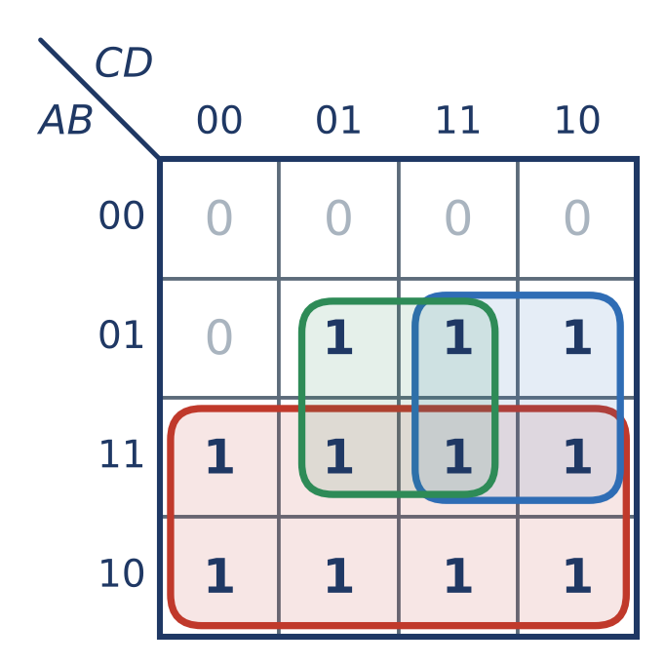
Figura 0.1 – Mapa de Karnaugh no formato pedido: 00, 01, 11 e 10 nas duas direções, AB abaixo da diagonal e CD acima.
Tabela 0.1 – Modelo de tabela-verdade
A | B | x = A + B
0 | 0 | 0
0 | 1 | 1
1 | 0 | 1
1 | 1 | 1

Parte I – Lógica digital
1º trimestre: do transistor como chave aos contadores e registradores.
- Capítulo 1 – Sistemas Analógicos e Digitais
- Capítulo 2 – Sistemas de numeração e códigos
- Capítulo 3 – Portas lógicas e álgebra booleana
- Capítulo 4 – Dispositivos e características elétricas das portas
- Capítulo 5 – Projeto de circuitos combinacionais
- Capítulo 6 – Decodificadores, codificadores, MUX e DEMUX
- Capítulo 7 – Flip-flops
- Capítulo 8 – Contadores e registradores

Capítulo 1 – Sistemas Analógicos e Digitais
Parte I · Lógica digital
Os princípios, os conceitos e as operações fundamentais comuns aos sistemas digitais estão intrinsecamente ligados ao funcionamento conceitual de uma simples chave liga/desliga (on/off). Esse conceito se materializou em dispositivos como relés eletromecânicos, válvulas eletrônicas e transistores bipolares de junção – BJT. Os dois últimos componentes são tão especiais que foram vastamente empregados na implementação de soluções eletroeletrônicas de circuitos analógicos como amplificadores, comparadores, misturadores e muitos outros.

1.1 O transistor como chave
Fonte de trabalho: Aula 01: revisão de transistor como chave.
O funcionamento do transistor como chave está baseado em dois estados de operação chamados de corte e saturação. No estado de corte, o transistor não permite que nenhuma corrente circule entre o coletor e o emissor para um BJT – NPN. Nesse estado, a tensão V_{CE} se iguala à tensão da fonte aplicada no circuito. No estado de saturação, a tensão V_{CE} se reduz drasticamente a valores entre 0,2 e 0,3 V e a corrente em coletor e emissor tende a ter o valor máximo para o referido circuito. Esse comportamento se traduz em colocar uma tensão zero entre os terminais da carga (elemento conectado entre o coletor e o terminal +V_{CC}) quando o estado for cortado e colocar uma tensão próxima à tensão da fonte de alimentação quando o estado for saturado, análogo ao efeito de uma chave liga/desliga.
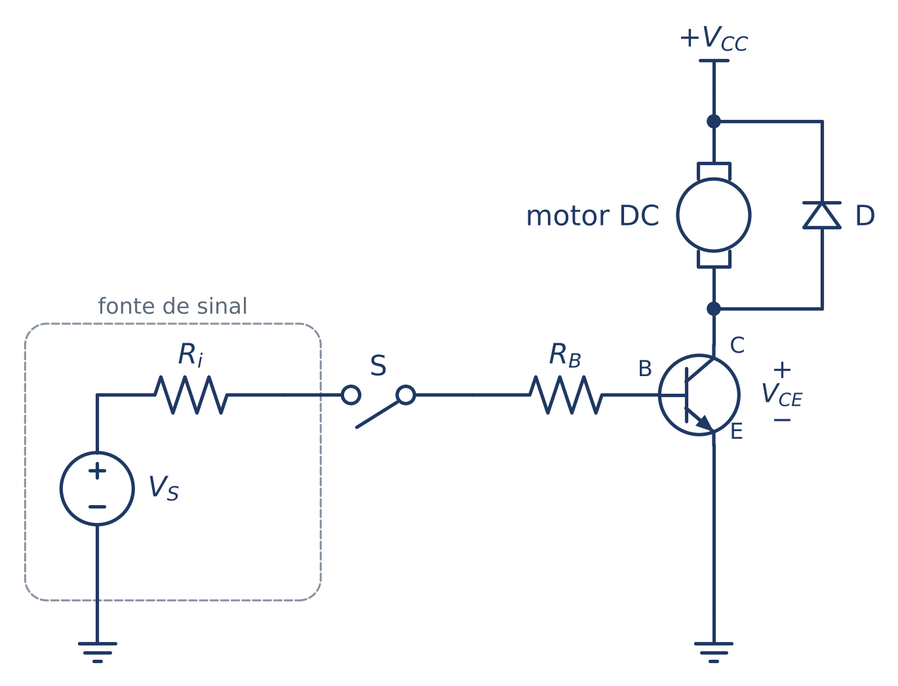
Figura 1.1 – Transistor NPN operando como chave no acionamento de um motor DC, com diodo de roda livre (D).
Exercício 1.1: No circuito da Figura 1.1, um motor DC de 12 V/300 mA deve ser acionado por um transistor atuando como chave liga/desliga. O transistor tem β = 250, I_{C(máx)} = 1 A, V_{CE(sat)} = 0,45 V e V_{BE(sat)} = 1,1 V. O sinal de acionamento é modelado por uma fonte V_{S} = 5 V com resistência interna R_{i} = 1 kΩ. Determine o valor da resistência de base R_{B}, considerando o β forçado, igual a β/10, para garantir a saturação.
Exercício 1.2: Por que a resistência calculada no Exercício 1.1 deu negativa? Utilize dois transistores com β = 250 na configuração Darlington e recalcule R_{B}, também com o β forçado.
Os circuitos desta apostila podem ser simulados no Proteus ou no SimulIDE. Nos dois, o circuito é desenhado na tela com componentes de uma biblioteca, e a simulação acontece em tempo real: as chaves são acionadas com o mouse, e os LEDs, os motores e os instrumentos respondem enquanto ela está em andamento. A Tabela 1.1 traz o nome dos componentes mais usados em cada simulador.
O Proteus é um programa comercial que reúne o desenho do esquema, a simulação e o projeto de placas de circuito impresso. O laboratório dispõe de uma licença do Proteus 8 Professional. O SimulIDE é gratuito, de código aberto e mais leve. O laboratório usa a versão 1.1, e a versão 2.0 pode ser usada em casa como alternativa.
Tabela 1.1 – Componentes e instrumentos nos dois simuladores
Item | Proteus | SimulIDE
Chave lógica (entrada em 0 ou 1) | LOGICSTATE | Fixed Volt.
Ponta de prova lógica | LOGICPROBE | Probe
LED | LED-RED, LED-GREEN | Led
Chave liga/desliga | SWITCH | Switch
Resistor | RES | Resistor
Diodo | DIODE | Diode
Transistor NPN | NPN | BJT
Motor DC | MOTOR | Dc Motor
Fonte de tensão contínua | BATTERY | Battery
Voltímetro e amperímetro | DC VOLTMETER e DC AMMETER | Voltimeter e Ampmeter

Dados: o SimulIDE 1.1.0-SR1 está disponível no Moodle para Windows de 64 bits, Windows de 32 bits e Linux de 64 bits. Basta descompactar o arquivo e executar o programa simulide.
Atenção: um circuito salvo na versão 2.0 pode não abrir na versão 1.1 do laboratório. Antes de entregar um trabalho, confirme com o professor em qual versão ele deve ser salvo.
Simulação 1.1: simule o circuito da Figura 1.1 no Proteus ou no SimulIDE, com o valor de R_{B} calculado no Exercício 1.1, e verifique os estados de corte e de saturação do transistor.
- Monte o circuito da Figura 1.1 com V_{CC} = 12 V, V_{S} = 5 V, R_{i} = 1 kΩ e o valor de R_{B} calculado. Se o simulador não tiver um motor com os dados do exercício, represente-o por um resistor de 40 Ω, que consome 300 mA em 12 V.
- Se o simulador permitir, ajuste o ganho do transistor para β = 250.
- Ligue um amperímetro em série com a base, outro em série com o motor e um voltímetro entre o coletor e o emissor.
- Inicie a simulação com a chave S aberta e anote as medidas na Tabela 1.2. Esse é o estado de corte.
- Feche a chave S e anote as novas medidas. Esse é o estado de saturação.
- Compare as medidas com os valores calculados no Exercício 1.1.
- Troque R_{B} por um resistor dez vezes maior e repita as medidas. O transistor continua saturado?
Tabela 1.2 – Medidas na simulação do transistor como chave
Chave S | I_{B} (mA) | I_{C} (mA) | V_{CE} (V) | Estado do transistor
Aberta
Fechada
Fechada, com R_{B} dez vezes maior

1.2 Representações numéricas
Livro: Tocci, seção 1.2, p. 4.
Fonte de trabalho: Aula 02 · 2 destaques seus nesta seção do livro.
Os dois principais modos de representação numérica são o analógico e o digital. Em quase todas as áreas lidamos com quantidades que precisam ser medidas, monitoradas, registradas ou processadas, e por isso é importante representar seus valores de forma eficiente e precisa. Na representação analógica, a quantidade é indicada por uma grandeza proporcional que varia de forma contínua, como a posição do ponteiro de um velocímetro, que acompanha cada mudança de velocidade do automóvel. Na representação digital, a quantidade é indicada por símbolos chamados dígitos, que mudam em passos discretos.
Nos sistemas elétricos analógicos, a grandeza física é convertida em uma tensão ou corrente proporcional. O microfone é um exemplo: ele transforma o som em uma tensão que varia continuamente, acompanhando a altura e a intensidade da voz. A característica essencial de uma quantidade analógica é poder assumir qualquer valor dentro de uma faixa contínua.
Já um termômetro digital com resolução de 0,1 °C passa de 22,0 °C diretamente para 22,1 °C, mesmo que a temperatura real suba aos poucos. Em resumo, analógico significa contínuo e digital significa discreto. Por ser discreta, a leitura digital não deixa dúvida, enquanto a leitura de um instrumento analógico depende da interpretação de quem observa. Na prática, ao medir uma grandeza analógica, sempre arredondamos o valor para uma precisão conveniente, ou seja, nós a digitalizamos.
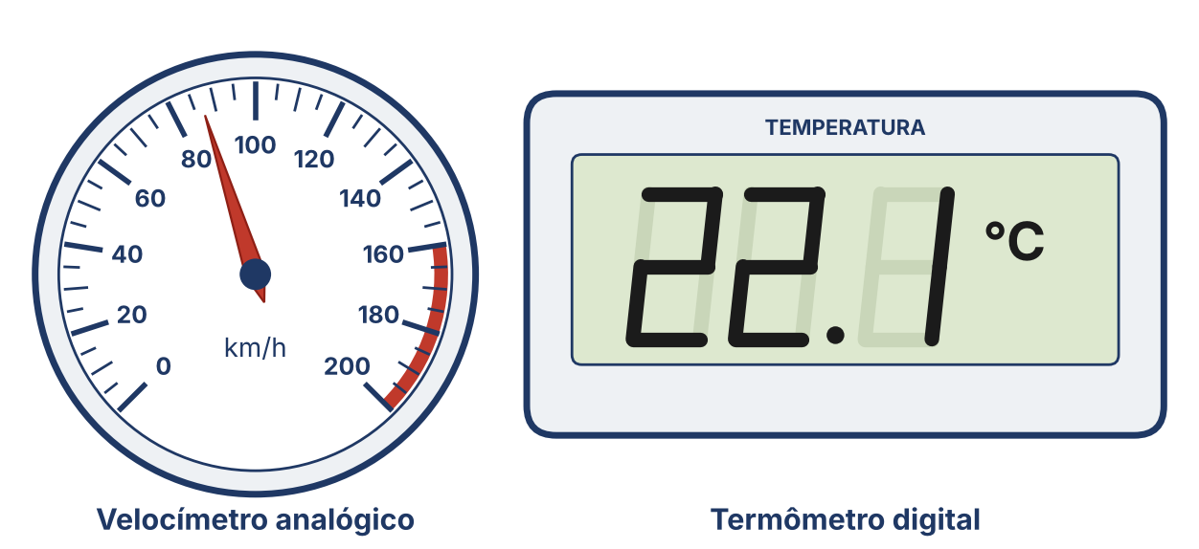
Figura 1.2 – Representação analógica (velocímetro com ponteiro) e representação digital (termômetro com mostrador numérico).

1.3 Sistemas analógicos e digitais
Livro: Tocci, seção 1.3, p. 6.
Fonte de trabalho: Aula 02 · 3 destaques seus nesta seção do livro.
Um sistema digital é um conjunto de dispositivos projetados para manipular informações lógicas ou grandezas físicas representadas na forma digital, isto é, grandezas que só podem assumir valores discretos. Esses dispositivos são, na maioria das vezes, eletrônicos, mas também podem ser mecânicos, magnéticos ou pneumáticos. Computadores, calculadoras, equipamentos de áudio e vídeo e o sistema de telefonia são exemplos conhecidos de sistemas digitais.
Um sistema analógico, por sua vez, contém dispositivos que manipulam grandezas físicas representadas na forma analógica, que podem variar ao longo de uma faixa contínua de valores. Por exemplo, a amplitude do sinal aplicado ao alto-falante de um receptor de rádio pode assumir qualquer valor entre zero e o seu limite máximo.
Cada vez mais, funções antes realizadas por circuitos analógicos são implementadas com técnicas digitais. A Tabela 1.3 resume os principais motivos dessa migração.
Tabela 1.3 – Vantagens do sistema digital em relação ao sistema analógico
Aspecto | Sistema digital | Sistema analógico
Projeto | Mais simples: os circuitos operam como chaves, e importa apenas se a tensão está na faixa ALTA ou BAIXA. | Depende dos valores exatos de tensão e corrente.
Armazenamento | Fácil: latches e memórias guardam bilhões de bits em pouco espaço. | Muito limitado.
Precisão e exatidão | Depois de digitalizada, a informação não se deteriora ao ser processada. | Tensões e correntes sofrem distorções com a temperatura, a umidade e a tolerância dos componentes.
Programação | A operação pode ser controlada por um programa armazenado. | Poucas operações programáveis, e de baixa complexidade.
Ruído | Pouco afetado, desde que o ruído não impeça distinguir o nível ALTO do BAIXO. | Qualquer ruído altera o valor do sinal.
Integração | CIs com um número muito grande de dispositivos internos. | Capacitores de alto valor, resistores de precisão, indutores e transformadores dificultam a integração.

As técnicas digitais têm poucas desvantagens, e as duas principais são que o mundo real é analógico e que processar sinais digitais leva tempo. Grandezas como temperatura, pressão, posição, velocidade, nível e vazão são analógicas; quando dizemos que a temperatura é 18 °C, fazemos apenas uma aproximação digital. Por isso, para tirar proveito das técnicas digitais, o sistema precisa converter a grandeza física em um sinal elétrico analógico por meio de um sensor, converter esse sinal para o formato digital com um conversor analógico-digital (ADC), processar a informação digital e, por fim, converter o resultado de volta para o formato analógico com um conversor digital-analógico (DAC).

1.4 Sistemas de numeração digital
Livro: Tocci, seções 1.4 a 1.7, p. 9 a 16.
Fonte de trabalho: Aula 02 · 9 destaques seus nestas seções do livro.
O sistema decimal, que usamos no dia a dia, também é uma representação digital. Ele possui 10 símbolos (0, 1, 2, 3, 4, 5, 6, 7, 8 e 9) e, por isso, é chamado de sistema de base 10. A própria palavra dígito vem do latim digitus, que significa dedo, uma lembrança de que aprendemos a contar com os dez dedos das mãos.
O decimal é um sistema de valor posicional: o valor de cada dígito depende da posição que ele ocupa no número. Cada posição tem um peso, que é uma potência de 10. No número 453, o 4 vale 4 centenas (4 × 10²), o 5 vale 5 dezenas (5 × 10¹) e o 3 vale 3 unidades (3 × 10⁰). O dígito de maior peso, mais à esquerda, é o dígito mais significativo (MSD), e o de menor peso, mais à direita, é o dígito menos significativo (LSD).
Na contagem decimal, a posição das unidades percorre os símbolos de 0 a 9. Ao chegar ao último símbolo, ela reinicia em 0 e soma 1 à posição imediatamente à esquerda: depois de 9 vem 10, e depois de 99 vem 100. Com N dígitos, podemos contar 10^{N} valores diferentes, de 0 a 10^{N} − 1.
O sistema binário também é uma representação digital, mas com apenas dois símbolos, 0 e 1 (base 2). Cada dígito binário é chamado de bit, abreviação de binary digit. O binário também é posicional, e os pesos são potências de 2: 1, 2, 4, 8, 16 e assim por diante, da direita para a esquerda. O bit de maior peso é o bit mais significativo (MSB), e o de menor peso é o bit menos significativo (LSB). Para obter o valor decimal, basta somar os pesos das posições que contêm 1: 1011₂ = 1 × 2³ + 0 × 2² + 1 × 2¹ + 1 × 2⁰ = 8 + 0 + 2 + 1 = 11₁₀.
A contagem binária segue a mesma regra da decimal, mas o último símbolo é o 1. O LSB alterna a cada contagem e, quando volta de 1 para 0, soma-se 1 à posição seguinte: 0, 1, 10, 11, 100, 101, 110, 111, 1000 e assim por diante. Com N bits, contamos 2^{N} valores, de 0 a 2^{N} − 1. Com 4 bits, por exemplo, a contagem vai de 0000₂ a 1111₂, ou seja, de 0 a 15.
O sistema binário é usado para representar os valores digitais obtidos a partir de sinais analógicos. Essa conversão tem duas etapas: a discretização no tempo (amostragem), em que o sinal é medido apenas em instantes regulares, e a quantização no valor, em que cada amostra é arredondada para um dos níveis permitidos e registrada como um número binário. O intervalo entre as amostras deve ser curto o bastante para acompanhar as variações mais rápidas do sinal. A Figura 1.3 mostra as duas etapas com códigos de 3 bits, que permitem 8 níveis.
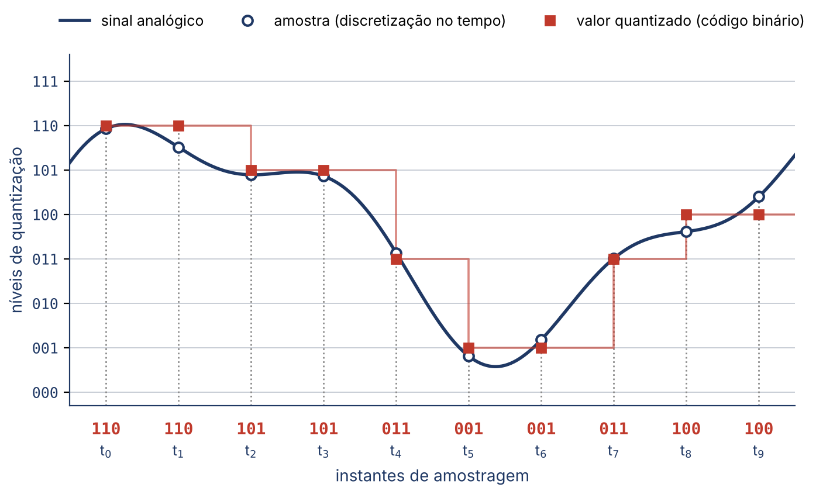
Figura 1.3 – Conversão de um sinal analógico: discretização no tempo (amostragem) e quantização no valor, com códigos de 3 bits.
No circuito, cada bit não é representado por um valor exato de tensão, mas por uma faixa de tensão. A Figura 1.4 mostra as faixas típicas da família TTL, alimentada com 5 V: tensões entre 2 V e 5 V representam o nível lógico 1 (ALTO), e tensões entre 0 V e 0,8 V representam o nível lógico 0 (BAIXO). Por isso, 3,7 V e 4,3 V representam a mesma informação, do mesmo modo que 0,3 V e 0 V.
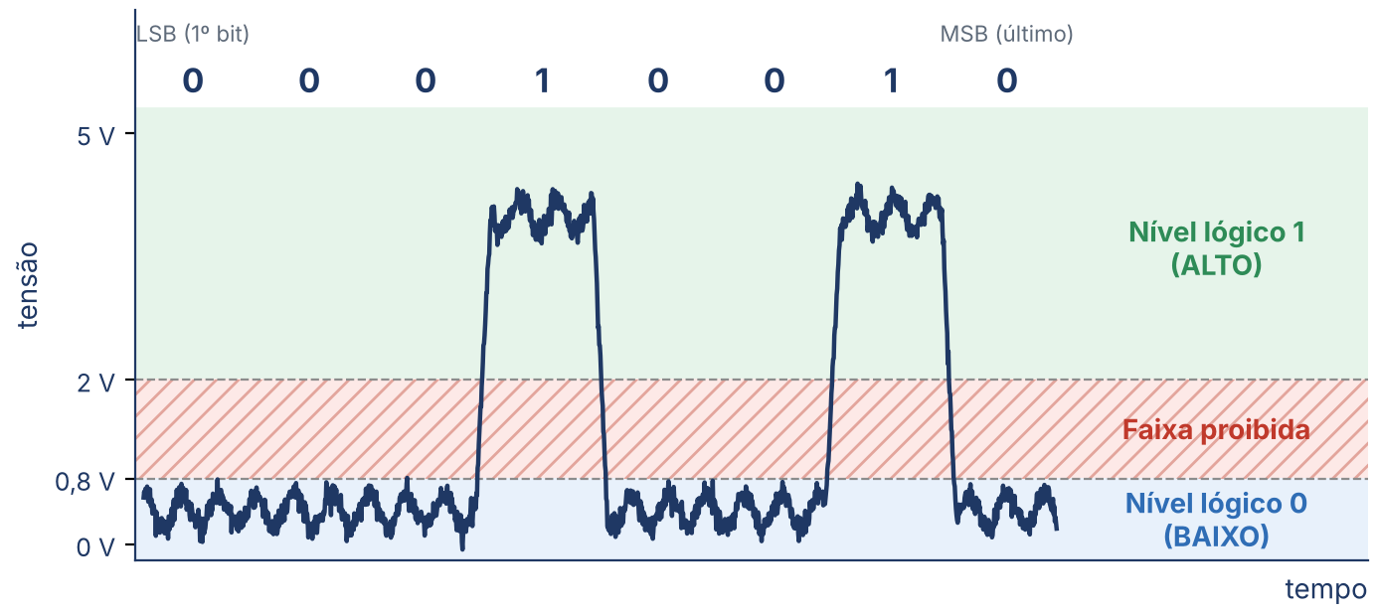
Figura 1.4 – Faixas de tensão dos níveis lógicos (valores típicos da família TTL) e a letra H (01001000) transmitida em série, a partir do LSB, com ruído.
Os circuitos digitais, também chamados de circuitos lógicos, distinguem o nível ALTO do nível BAIXO pela faixa em que a tensão se encontra, e não pelo seu valor absoluto. Entre as duas faixas válidas existe a faixa proibida (de 0,8 V a 2 V, na TTL), em que o nível lógico é indeterminado e pela qual o sinal só deve passar durante as transições. É por isso que os circuitos digitais são relativamente imunes ao ruído: uma perturbação que desloca a tensão sem tirá-la da sua faixa não altera o bit. Em um sistema analógico, ao contrário, qualquer variação de tensão altera a informação.
Um exemplo de uso do sistema binário é a transmissão de dados. A letra H é representada pelo código de 8 bits 01001000. Na transmissão serial, os bits são enviados um de cada vez por uma única linha de sinal, começando pelo LSB, e é exatamente essa sequência que aparece na Figura 1.4. Na transmissão paralela, os 8 bits são enviados ao mesmo tempo, cada um por um fio. A intuição sugere que a paralela seja mais rápida, já que envia oito bits de uma só vez. Em altas frequências, porém, os fios vizinhos passam a interferir uns nos outros por interferência eletromagnética (indutância e capacitância parasitas), e os bits enviados juntos chegam deformados. Esses efeitos limitam a velocidade da transmissão paralela. Com uma única linha, a transmissão serial pode operar em frequências muito mais altas e acaba transferindo mais dados por segundo. Por isso, ela foi adotada nas interfaces modernas, como USB, SATA e PCI Express.

1.5 Simulação: Níveis lógicos com chave, LED e ponta de prova
Fonte de trabalho: Proposta.
Simulação 1.5: Tensão que representa 0 e 1. Transmissão de 4 bits em paralelo e em série.

1.6 Exercícios
Livro: Problemas do capítulo 1, p. 21 e 22.
Fonte de trabalho: Página "Sugestão de exercícios do livro". Banco: 8 questões (SDG_S01).
Do livro: problemas 1.1, 1.3, 1.5, 1.7, 1.9 e 1.11 (p. 21 e 22).
Do AVA: banco de 8 questões (SDG_S01).
Propostos: Exercícios 1.1 e 1.2, no item 1.1.

Capítulo 2 – Sistemas de numeração e códigos
Parte I · Lógica digital
O sistema binário é fundamental nos sistemas digitais, mas o decimal continua essencial por ser universalmente usado fora deles, o que exige conversões na entrada e na saída. Como números binários longos são difíceis de visualizar, digitar, escrever ou comunicar verbalmente, o hexadecimal (base 16) tornou-se o padrão para representar valores nesses sistemas: ele se converte facilmente de e para o binário e é amplamente empregado em ferramentas de software. Já o decimal codificado em binário (BCD) e outros códigos facilitam a representação de quantidades decimais e de caracteres alfanuméricos. Por isso, é indispensável saber interpretar essas diferentes formas e converter entre elas.

2.1 Conversões binário → decimal e decimal → binário
Livro: Tocci, seções 2.1 e 2.2, p. 24 a 27.
Fonte de trabalho: Aula 02 · 3 destaques seus nestas seções do livro.
Para converter um número binário em decimal, usamos a soma dos pesos: cada bit é multiplicado pelo peso da sua posição, que é uma potência de 2, e os resultados são somados. Na prática, basta somar os pesos das posições que contêm 1. Por exemplo, 110110₂ = 2⁵ + 2⁴ + 2² + 2¹ = 32 + 16 + 4 + 2 = 54₁₀. A Figura 2.1 mostra o processo passo a passo.
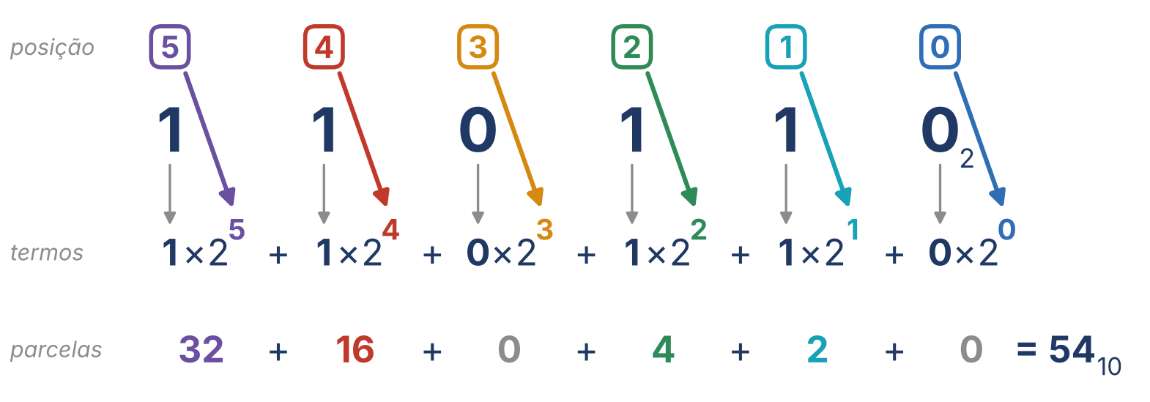
Figura 2.1 – Conversão de 110110₂ para decimal: cada posição define o expoente da base 2, e o peso resultante é multiplicado pelo bit.
Para converter um número decimal em binário, usamos o método das divisões sucessivas por 2. O número é dividido por 2, o quociente é dividido novamente por 2, e assim por diante, até que o quociente seja 0. Os restos dessas divisões, que só podem ser 0 ou 1, formam o número binário: o primeiro resto é o LSB, e o último é o MSB. A Tabela 2.1 mostra a conversão de 37₁₀, que resulta em 100101₂.
Tabela 2.1 – Conversão de 37 para binário por divisões sucessivas
Divisão | Quociente | Resto
37 ÷ 2 | 18 | 1 (LSB)
18 ÷ 2 | 9 | 0
9 ÷ 2 | 4 | 1
4 ÷ 2 | 2 | 0
2 ÷ 2 | 1 | 0
1 ÷ 2 | 0 | 1 (MSB)

2.2 Sistema de numeração hexadecimal
Livro: Tocci, seção 2.3, p. 27.
Fonte de trabalho: Aula 02 · 5 destaques seus nesta seção do livro.
Enquanto o sistema binário utiliza 2 símbolos e o decimal utiliza 10, o sistema hexadecimal utiliza 16 símbolos (base 16): os algarismos de 0 a 9 e as letras A, B, C, D, E e F, que representam os valores de 10 a 15. Como 16 = 2⁴, cada dígito hexadecimal corresponde exatamente a um grupo de 4 bits, como mostra a Tabela 2.2.
Tabela 2.2 – Dígitos hexadecimais e seus equivalentes decimal e binário
Hexa | Decimal | Binário
0 | 0 | 0000
1 | 1 | 0001
2 | 2 | 0010
3 | 3 | 0011
4 | 4 | 0100
5 | 5 | 0101
6 | 6 | 0110
7 | 7 | 0111
8 | 8 | 1000
9 | 9 | 1001
A | 10 | 1010
B | 11 | 1011
C | 12 | 1100
D | 13 | 1101
E | 14 | 1110
F | 15 | 1111

Por isso, a conversão entre hexadecimal e binário é direta, já que as duas são representações da mesma quantidade. Para converter de hexadecimal para binário, cada dígito é substituído pelo seu grupo de 4 bits: 9F2₁₆ = 1001 1111 0010₂. Para converter de binário para hexadecimal, os bits são separados em grupos de 4 a partir da direita, com zeros à esquerda, se necessário, para completar o último grupo, e cada grupo é substituído pelo seu dígito: 1110100110₂ = 0011 1010 0110₂ = 3A6₁₆.
A grande vantagem do hexadecimal é a compactação: um número de 16 bits, como 1101 0110 0011 1010₂, é escrito com apenas quatro dígitos, D63A₁₆, o que torna sua leitura, escrita e digitação mais fáceis e menos sujeitas a erros. Por isso, ele é usado para representar endereços de memória, códigos de instrução e dados em ferramentas de programação.
As conversões entre hexadecimal e decimal seguem os mesmos métodos do binário, agora com a base 16. De hexadecimal para decimal, usa-se a soma ponderada, com pesos que são potências de 16: 356₁₆ = 3 × 16² + 5 × 16¹ + 6 × 16⁰ = 768 + 80 + 6 = 854₁₀. De decimal para hexadecimal, usam-se as divisões sucessivas por 16: 423 ÷ 16 = 26, resto 7; 26 ÷ 16 = 1, resto 10 (A); 1 ÷ 16 = 0, resto 1. Lendo os restos do último para o primeiro, 423₁₀ = 1A7₁₆.
Em programas, folhas de dados e ferramentas de software, é comum indicar um número hexadecimal com o prefixo 0x (por exemplo, 0x3A6) ou com o sufixo h (por exemplo, 3A6h), no lugar do subscrito 16. A partir da próxima seção, os números hexadecimais serão escritos com o prefixo 0x.

2.3 Códigos BCD e Gray
Livro: Tocci, seções 2.4 a 2.6, p. 31 a 34.
Fonte de trabalho: Aula 02 · 3 destaques seus nestas seções do livro.
Quando números, letras ou palavras são representados por um grupo especial de símbolos, dizemos que estão codificados. No decimal codificado em binário (BCD, do inglês binary-coded decimal), cada dígito decimal é representado, separadamente, pelo seu equivalente binário de 4 bits. Como o maior dígito decimal é 9 (1001), apenas os grupos de 0000 a 1001 são usados; os grupos de 1010 a 1111 são inválidos em BCD e, quando aparecem, indicam um erro.
O BCD não é um novo sistema de numeração, e um número em BCD é diferente do mesmo número em binário puro. No binário puro, o número inteiro é convertido; no BCD, cada dígito é convertido individualmente. Para o número 181, por exemplo, temos 181₁₀ = 10110101₂ (8 bits) em binário puro e 181₁₀ = 0001 1000 0001 (12 bits) em BCD. O BCD usa mais bits, mas a conversão para decimal é imediata, o que o torna útil em equipamentos com entrada por teclado e saída em mostradores numéricos, como calculadoras, relógios e instrumentos de medição.
No código Gray, apenas um bit muda entre dois valores sucessivos. No binário comum, vários bits podem mudar ao mesmo tempo: de 3 (011) para 4 (100), por exemplo, os três bits mudam. Como, na prática, os bits nunca mudam exatamente no mesmo instante, um circuito pode ler valores intermediários errados durante a transição. Para obter o código Gray, o MSB é mantido, e cada bit seguinte vale 1 quando os bits binários vizinhos são diferentes e 0 quando são iguais. A aplicação mais comum do código Gray está nos encoders (codificadores de posição de eixo), que informam a posição angular de um eixo em rotação: como só um bit muda de uma posição para a seguinte, a leitura nunca salta para uma posição distante.
A Tabela 2.3 reúne as representações dos números de 0 a 15 nos sistemas e códigos vistos neste capítulo.
Tabela 2.3 – Números de 0 a 15 em decimal, binário, hexadecimal, BCD e Gray
Decimal | Binário | Hexa | BCD | Gray
0 | 0000 | 0 | 0000 | 0000
1 | 0001 | 1 | 0001 | 0001
2 | 0010 | 2 | 0010 | 0011
3 | 0011 | 3 | 0011 | 0010
4 | 0100 | 4 | 0100 | 0110
5 | 0101 | 5 | 0101 | 0111
6 | 0110 | 6 | 0110 | 0101
7 | 0111 | 7 | 0111 | 0100
8 | 1000 | 8 | 1000 | 1100
9 | 1001 | 9 | 1001 | 1101
10 | 1010 | A | 0001 0000 | 1111
11 | 1011 | B | 0001 0001 | 1110
12 | 1100 | C | 0001 0010 | 1010
13 | 1101 | D | 0001 0011 | 1011
14 | 1110 | E | 0001 0100 | 1001
15 | 1111 | F | 0001 0101 | 1000

2.4 Nibbles, bytes e palavras
Livro: Tocci, seção 2.7, p. 35.
Fonte de trabalho: Aula 02 · 3 destaques seus nesta seção do livro.
Os sistemas digitais costumam manipular os bits em grupos de tamanho fixo. Um grupo de 4 bits é chamado de nibble e corresponde exatamente a um dígito hexadecimal ou a um dígito BCD. Um grupo de 8 bits, ou seja, 2 nibbles, é chamado de byte e pode representar qualquer tipo de informação: um número, um caractere ou parte de uma instrução. Por isso, o byte 0011 1101₂ é escrito com dois dígitos hexadecimais, 0x3D, um para cada nibble, como mostra a Figura 2.2.
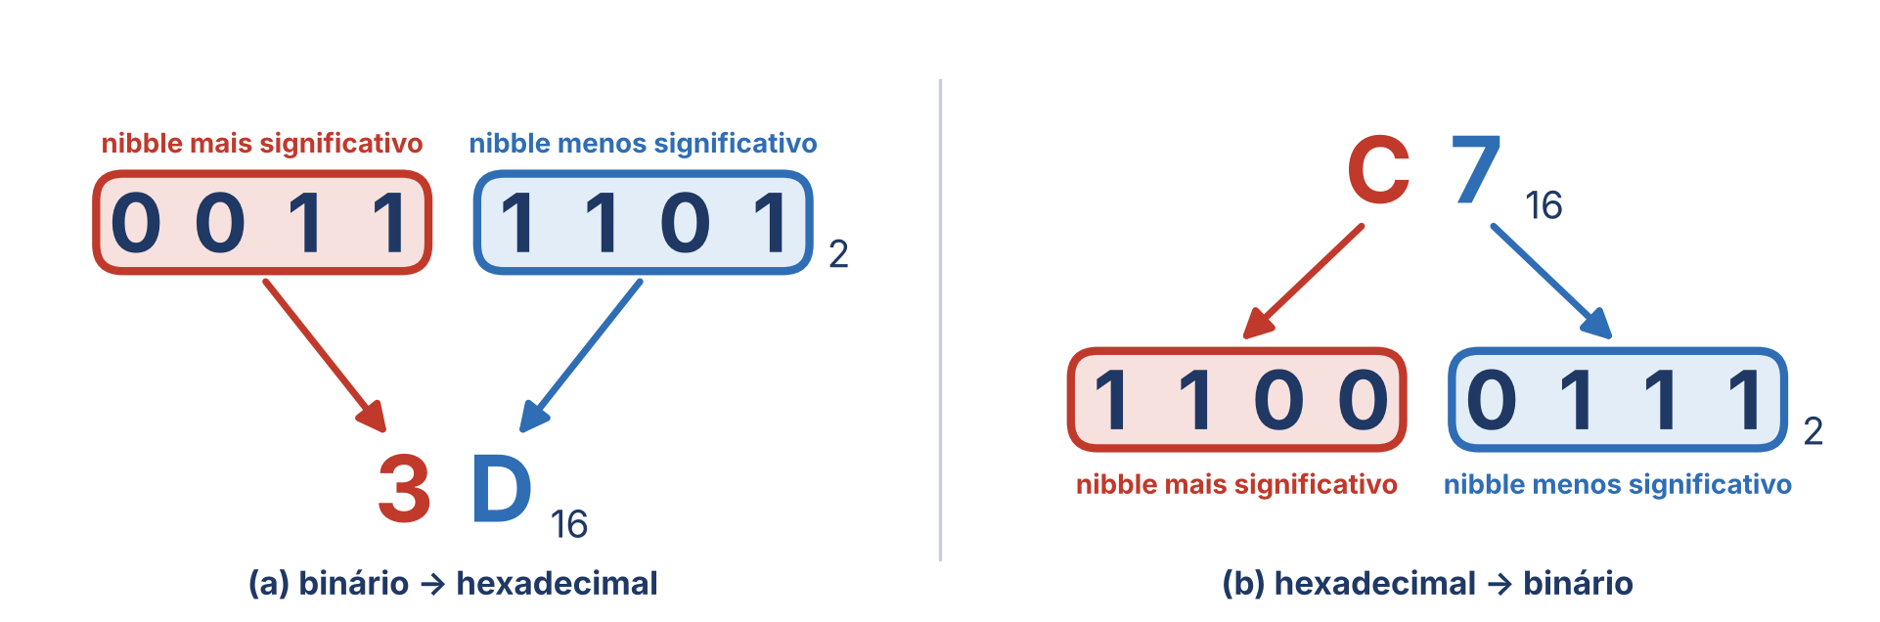
Figura 2.2 – Conversão direta entre binário e hexadecimal, nibble a nibble: (a) 0011 1101₂ = 0x3D; (b) 0xC7 = 1100 0111₂.
Uma palavra (word) é o grupo de bits que um sistema processa de uma só vez, e o seu tamanho depende do sistema. O microcontrolador de um forno de micro-ondas, por exemplo, pode trabalhar com palavras de 8 bits, enquanto um computador pessoal atual trabalha com palavras de 64 bits. Em uma palavra com vários nibbles, eles também são numerados da direita para a esquerda, começando em 0, assim como os bits dentro de cada nibble. Na palavra de 16 bits 0x5A3C, por exemplo, o nibble 0 é o C e o nibble 3 é o 5, como mostra a Figura 2.3. Assim, qualquer bit pode ser identificado pela sua posição dentro do nibble: o bit 2 do nibble 3 vale 1, e o bit 0 do nibble 1 também vale 1.
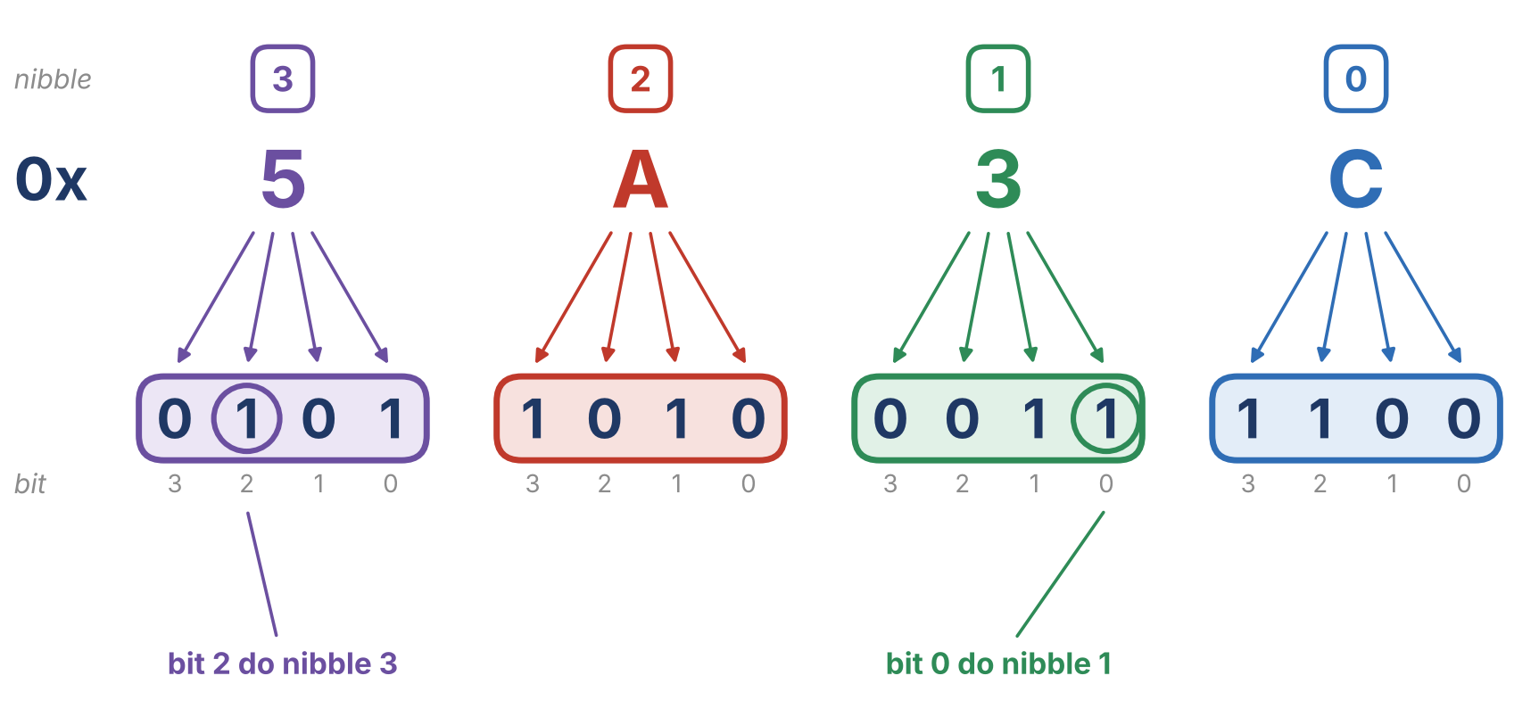
Figura 2.3 – Numeração dos nibbles e dos bits na palavra de 16 bits 0x5A3C: nibbles e bits são numerados da direita para a esquerda, a partir de 0.

2.5 Tabela ASCII
Livro: Tocci, seção 2.8, p. 36.
Fonte de trabalho: Aula 02 · 2 destaques seus nesta seção do livro.
Além de números, os sistemas digitais precisam representar letras, sinais de pontuação e outros símbolos. Os códigos que fazem isso são chamados de códigos alfanuméricos, e o mais usado é o ASCII (American Standard Code for Information Interchange). O ASCII foi inicialmente concebido como um código de 7 bits com 128 combinações mostradas na Tabela 2.4. Os códigos de 0x20 a 0x7E são caracteres imprimíveis, e os de 0x00 a 0x1F, além do 0x7F (DEL), são caracteres de controle, como o retorno de carro (CR, 0x0D) e a nova linha (LF, 0x0A). Outros códigos alfanuméricos, como o ASCII estendido e as codificações Unicode (UTF-8, UTF-16 e UTF-32), são apresentados no Apêndice A.
Tabela 2.4 – Código ASCII padrão, com os valores em hexadecimal, decimal e binário de 8 bits
Car. | Hex | Dec | Binário | Car. | Hex | Dec | Binário | Car. | Hex | Dec | Binário | Car. | Hex | Dec | Binário
NUL | 00 | 0 | 00000000 | SP | 20 | 32 | 00100000 | @ | 40 | 64 | 01000000 | ` | 60 | 96 | 01100000
SOH | 01 | 1 | 00000001 | ! | 21 | 33 | 00100001 | A | 41 | 65 | 01000001 | a | 61 | 97 | 01100001
STX | 02 | 2 | 00000010 | " | 22 | 34 | 00100010 | B | 42 | 66 | 01000010 | b | 62 | 98 | 01100010
ETX | 03 | 3 | 00000011 | # | 23 | 35 | 00100011 | C | 43 | 67 | 01000011 | c | 63 | 99 | 01100011
EOT | 04 | 4 | 00000100 | $ | 24 | 36 | 00100100 | D | 44 | 68 | 01000100 | d | 64 | 100 | 01100100
ENQ | 05 | 5 | 00000101 | % | 25 | 37 | 00100101 | E | 45 | 69 | 01000101 | e | 65 | 101 | 01100101
ACK | 06 | 6 | 00000110 | & | 26 | 38 | 00100110 | F | 46 | 70 | 01000110 | f | 66 | 102 | 01100110
BEL | 07 | 7 | 00000111 | ' | 27 | 39 | 00100111 | G | 47 | 71 | 01000111 | g | 67 | 103 | 01100111
BS | 08 | 8 | 00001000 | ( | 28 | 40 | 00101000 | H | 48 | 72 | 01001000 | h | 68 | 104 | 01101000
HT | 09 | 9 | 00001001 | ) | 29 | 41 | 00101001 | I | 49 | 73 | 01001001 | i | 69 | 105 | 01101001
LF | 0A | 10 | 00001010 | * | 2A | 42 | 00101010 | J | 4A | 74 | 01001010 | j | 6A | 106 | 01101010
VT | 0B | 11 | 00001011 | + | 2B | 43 | 00101011 | K | 4B | 75 | 01001011 | k | 6B | 107 | 01101011
FF | 0C | 12 | 00001100 | , | 2C | 44 | 00101100 | L | 4C | 76 | 01001100 | l | 6C | 108 | 01101100
CR | 0D | 13 | 00001101 | - | 2D | 45 | 00101101 | M | 4D | 77 | 01001101 | m | 6D | 109 | 01101101
SO | 0E | 14 | 00001110 | . | 2E | 46 | 00101110 | N | 4E | 78 | 01001110 | n | 6E | 110 | 01101110
SI | 0F | 15 | 00001111 | / | 2F | 47 | 00101111 | O | 4F | 79 | 01001111 | o | 6F | 111 | 01101111
DLE | 10 | 16 | 00010000 | 0 | 30 | 48 | 00110000 | P | 50 | 80 | 01010000 | p | 70 | 112 | 01110000
DC1 | 11 | 17 | 00010001 | 1 | 31 | 49 | 00110001 | Q | 51 | 81 | 01010001 | q | 71 | 113 | 01110001
DC2 | 12 | 18 | 00010010 | 2 | 32 | 50 | 00110010 | R | 52 | 82 | 01010010 | r | 72 | 114 | 01110010
DC3 | 13 | 19 | 00010011 | 3 | 33 | 51 | 00110011 | S | 53 | 83 | 01010011 | s | 73 | 115 | 01110011
DC4 | 14 | 20 | 00010100 | 4 | 34 | 52 | 00110100 | T | 54 | 84 | 01010100 | t | 74 | 116 | 01110100
NAK | 15 | 21 | 00010101 | 5 | 35 | 53 | 00110101 | U | 55 | 85 | 01010101 | u | 75 | 117 | 01110101
SYN | 16 | 22 | 00010110 | 6 | 36 | 54 | 00110110 | V | 56 | 86 | 01010110 | v | 76 | 118 | 01110110
ETB | 17 | 23 | 00010111 | 7 | 37 | 55 | 00110111 | W | 57 | 87 | 01010111 | w | 77 | 119 | 01110111
CAN | 18 | 24 | 00011000 | 8 | 38 | 56 | 00111000 | X | 58 | 88 | 01011000 | x | 78 | 120 | 01111000
EM | 19 | 25 | 00011001 | 9 | 39 | 57 | 00111001 | Y | 59 | 89 | 01011001 | y | 79 | 121 | 01111001
SUB | 1A | 26 | 00011010 | : | 3A | 58 | 00111010 | Z | 5A | 90 | 01011010 | z | 7A | 122 | 01111010
ESC | 1B | 27 | 00011011 | ; | 3B | 59 | 00111011 | [ | 5B | 91 | 01011011 | { | 7B | 123 | 01111011
FS | 1C | 28 | 00011100 | < | 3C | 60 | 00111100 | \ | 5C | 92 | 01011100 | | | 7C | 124 | 01111100
GS | 1D | 29 | 00011101 | = | 3D | 61 | 00111101 | ] | 5D | 93 | 01011101 | } | 7D | 125 | 01111101
RS | 1E | 30 | 00011110 | > | 3E | 62 | 00111110 | ^ | 5E | 94 | 01011110 | ~ | 7E | 126 | 01111110
US | 1F | 31 | 00011111 | ? | 3F | 63 | 00111111 | _ | 5F | 95 | 01011111 | DEL | 7F | 127 | 01111111
Caracteres de controle: NUL – nulo; SOH – início de cabeçalho; STX – início de texto; ETX – fim de texto; EOT – fim de transmissão; ENQ – consulta; ACK – confirmação; BEL – campainha; BS – retrocesso; HT – tabulação horizontal; LF – nova linha; VT – tabulação vertical; FF – avanço de página; CR – retorno de carro; SO – mudança para outro conjunto de caracteres; SI – retorno ao conjunto padrão; DLE – escape do enlace de dados; DC1 a DC4 – controles de dispositivo 1 a 4; NAK – confirmação negativa; SYN – sincronismo; ETB – fim de bloco de transmissão; CAN – cancelar; EM – fim do meio; SUB – substituir; ESC – escape; FS – separador de arquivo; GS – separador de grupo; RS – separador de registro; US – separador de unidade; SP – espaço; DEL – apagar.

2.6 Bit de paridade
Livro: Tocci, seção 2.9, p. 38.
Fonte de trabalho: Aula 02 · 2 destaques seus nesta seção do livro.
Durante a transmissão, o ruído pode inverter um bit, fazendo um 0 ser recebido como 1 ou vice-versa. Uma das técnicas mais simples para detectar esse tipo de erro é o método de paridade, que acrescenta um bit de paridade, um bit extra, ao grupo de bits transmitido. Na paridade par, o bit de paridade é escolhido para que o número total de 1s, incluindo ele próprio, seja par; na paridade ímpar, para que esse total seja ímpar.
Por exemplo, o código ASCII da letra C é 1000011, que tem três 1s. Com paridade par, o bit de paridade é 1, e o grupo transmitido é 1100 0011; com paridade ímpar, o bit é 0, e o grupo é 0100 0011. A Figura 2.4 mostra esse caso, com paridade par, e o da letra E (1000101) com paridade ímpar, em que o bit de paridade é 0. O receptor conta os 1s de cada grupo recebido e, se a paridade não confere, sabe que houve erro e pode pedir a retransmissão. O transmissor e o receptor precisam combinar o mesmo tipo de paridade. O método detecta o erro em um bit, mas não indica qual bit está errado e não detecta erros em dois bits, que não alteram a paridade.
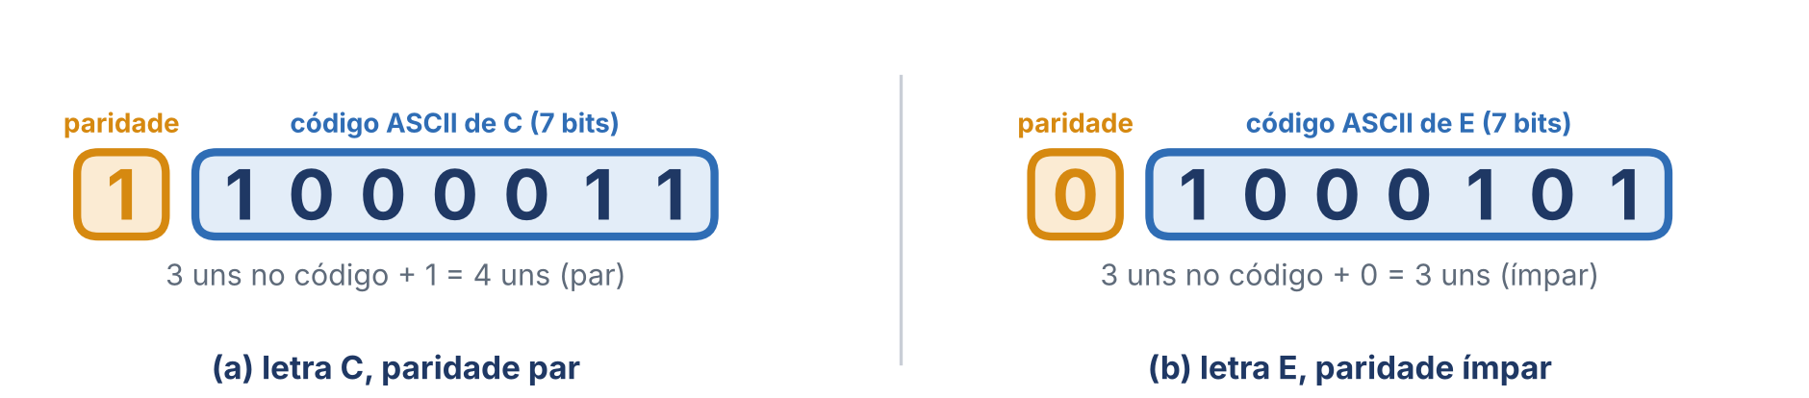
Figura 2.4 – Bit de paridade acrescentado à esquerda do código ASCII: (a) letra C com paridade par; (b) letra E com paridade ímpar.

2.7 Simulação: Contador binário com display hexadecimal
Fonte de trabalho: Proposta.
Simulação 2.7: a mesma contagem lida em binário, em hexadecimal e em BCD.

2.8 Exercícios
Livro: Problemas do capítulo 2, p. 43 a 46.
Fonte de trabalho: Página "Sugestão de exercícios do livro". Banco: 12 questões (SDG_S02). Lista de numeração e códigos.
Do livro: problemas 2.1, 2.2, 2.4, 2.5, 2.6, 2.7, 2.9, 2.15, 2.17, 2.19, 2.21, 2.22, 2.25, 2.27, 2.31, 2.37 e 2.39 (p. 43 a 46).
Do AVA: banco de 12 questões (SDG_S02) e lista de numeração e códigos.
Propostos:
Exercício 2.1: converta para decimal os números binários a seguir. Lembre-se de que, à direita da vírgula, os pesos são 2⁻¹ = 0,5, 2⁻² = 0,25, 2⁻³ = 0,125 e assim por diante: a) 101,1₂; b) 1101,01₂; c) 0,111₂; d) 10011,101₂.
Exercício 2.2: converta para decimal os números hexadecimais a seguir. À direita da vírgula, os pesos são 16⁻¹ = 0,0625, 16⁻² = 0,00390625 e assim por diante: a) 0xA,8; b) 0x1F,4; c) 0x2C,A; d) 0x0,C.

Capítulo 3 – Portas lógicas e álgebra booleana
Parte I · Lógica digital
A lógica é a área da filosofia que estuda a estrutura formal das proposições e as regras do raciocínio correto. A palavra vem do grego logos, que significa razão ou argumentação. Foi o filósofo grego Aristóteles (384–322 a.C.) quem a sistematizou, e um de seus princípios, o do terceiro excluído, afirma que uma proposição só pode ser verdadeira ou falsa, sem uma terceira possibilidade. Como o sistema binário tem apenas dois símbolos, 0 e 1, ele é perfeito para representar essas duas condições.
Um exemplo clássico de raciocínio lógico é o silogismo, em que duas premissas levam a uma conclusão: Todo homem é mortal (premissa 1); Sócrates é homem (premissa 2); logo, Sócrates é mortal (conclusão). No século XIX, o matemático inglês George Boole levou esses princípios para a matemática: em 1854, na obra Uma investigação das leis do pensamento, ele mostrou como representar as sentenças por letras como A, B e C, que valem 1 (verdadeiro) ou 0 (falso) e as relações entre os seus valores por operadores lógicos AND, OR, NOT. Esse método é hoje conhecido como lógica booleana, e o sistema de símbolos e operadores que o descreve é a álgebra booleana.
Neste capítulo, essas variáveis serão as entradas e as saídas das portas lógicas, os blocos básicos de todos os circuitos digitais, e a álgebra booleana será a ferramenta para descrever, analisar e simplificar esses circuitos.

3.1 Constantes, variáveis e operações
Livro: Tocci, seções 3.1 a 3.8, p. 49 a 63.
Fonte de trabalho: Aula 03 · 35 destaques seus nestas seções do livro.
Na álgebra booleana, as constantes e as variáveis podem assumir apenas dois valores possíveis, 0 e 1, denominados níveis lógicos. Esses níveis também são chamados de falso/verdadeiro, baixo/alto, aberto/fechado ou desligado/ligado e representam tanto os estados das variáveis de entrada quanto os das variáveis de saída de um circuito lógico. As três operações básicas aplicadas sobre as variáveis de entrada são OR (OU), AND (E) e NOT (NÃO), chamadas de operações lógicas. Essas operações, que definem a relação entre as variáveis de saída e as de entrada, são descritas por tabelas-verdade, representadas por portas lógicas nos diagramas e indicadas pelos símbolos lógicos +, · e ~ nas expressões booleanas, como em A + B = ~C.
Na operação lógica OR, a saída é 1 se pelo menos uma das entradas for 1, como mostra a tabela-verdade da Figura 3.1(a). A porta OR (b) é o símbolo gráfico da operação e mostra a relação entre as entradas e a saída. Em (c) está a expressão booleana, em que o sinal + representa a operação OR, de forma semelhante à adição convencional, exceto quando A e B são iguais a 1: nesse caso, 1 + 1 = 1. A expressão x = A + B é lida como “x é igual a A ou B”.
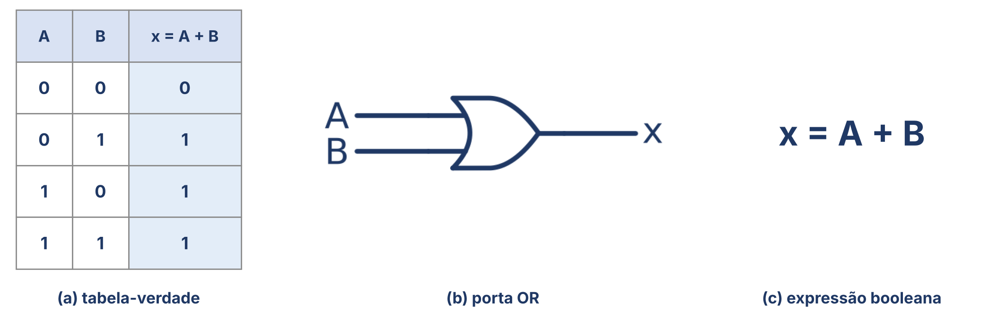
Figura 3.1 – Operação OR: (a) tabela-verdade; (b) porta OR; (c) expressão booleana.
Na operação lógica AND, a saída é 1 somente se todas as entradas forem 1, como mostra a tabela-verdade da Figura 3.2(a). A porta AND (b) é o símbolo gráfico da operação e mostra a relação entre as entradas e a saída. Em (c) está a expressão booleana, em que o sinal · representa a operação AND, exatamente como a multiplicação convencional de 0s e 1s. A expressão x = A · B é lida como “x é igual a A e B”, e o ponto costuma ser omitido: x = AB.
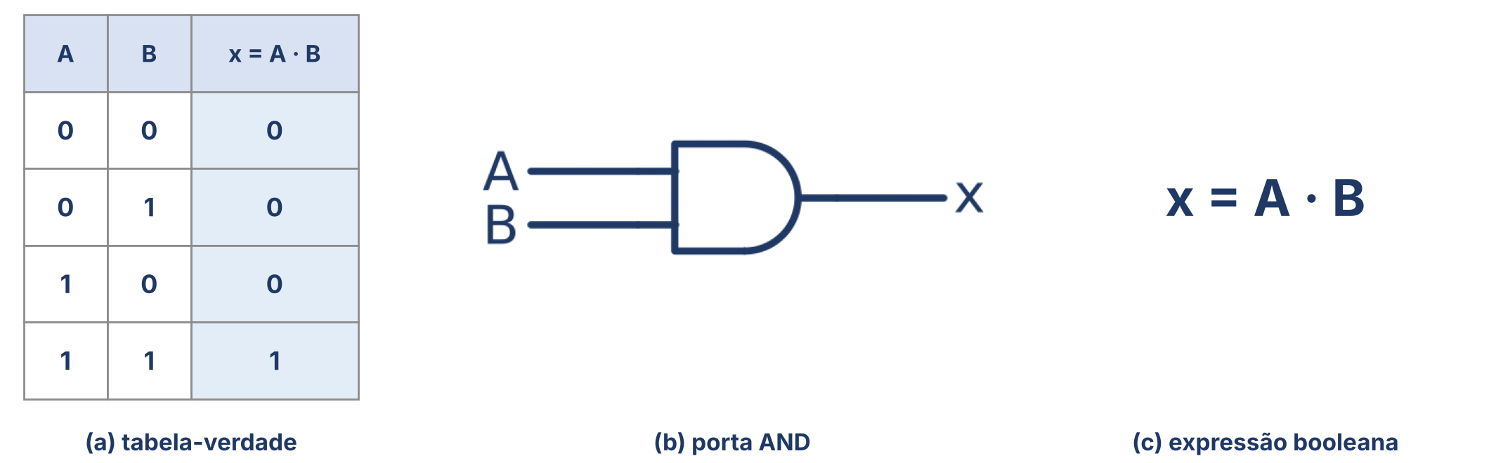
Figura 3.2 – Operação AND: (a) tabela-verdade; (b) porta AND; (c) expressão booleana.
Na operação lógica NOT, também chamada de inversão, a saída é sempre o valor oposto ao da entrada, como mostra a tabela-verdade da Figura 3.3(a). O inversor (b), ou porta NOT, tem uma única entrada, e o pequeno círculo na saída indica a inversão. Em (c) está a expressão booleana, em que o símbolo ~ representa a operação NOT. A expressão x = ~A é lida como “x é igual a NÃO A” ou “x é igual ao complemento de A”. Uma forma alternativa, mais usada nos livros e nas folhas de dados, é a variável barrada: x = A̅, lida da mesma maneira. A partir daqui, a apostila usará a forma barrada para indicar a operação NOT.
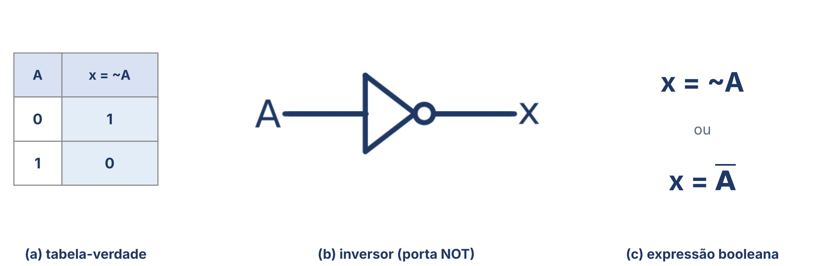
Figura 3.3 – Operação NOT: (a) tabela-verdade; (b) inversor; (c) expressão booleana.
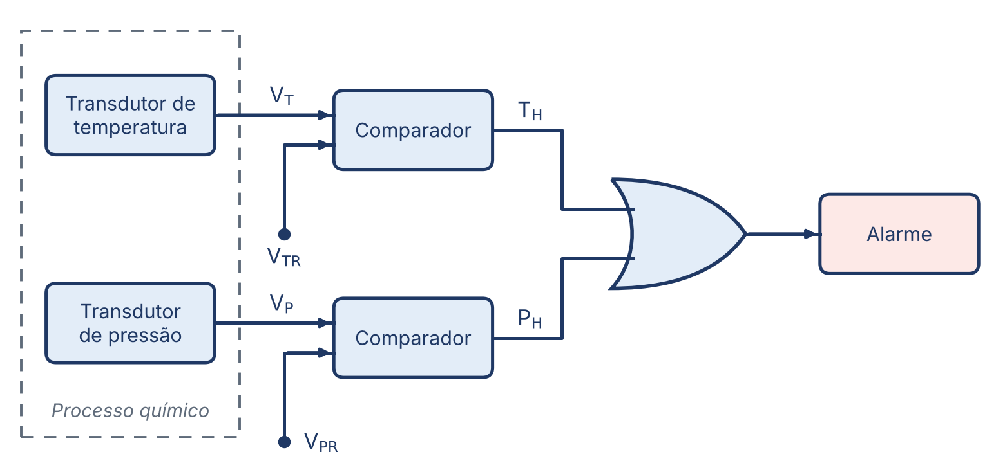
Figura 3.4 – Exemplo do uso de uma porta OR em um sistema de alarme (adaptada de Tocci, Figura 3.4).
A partir das portas lógicas, é possível compor circuitos lógicos associando essas portas, de modo que a saída de uma se conecte à entrada de outras. A expressão final da saída de um circuito lógico é determinada pela composição das expressões intermediárias: cada porta aplica a sua operação lógica às expressões que chegam às suas entradas, como se fossem variáveis vistas por ela. Essas expressões parciais, por sua vez, são obtidas a partir das variáveis de entrada conectadas às primeiras portas do circuito, como mostra a Figura 3.5.
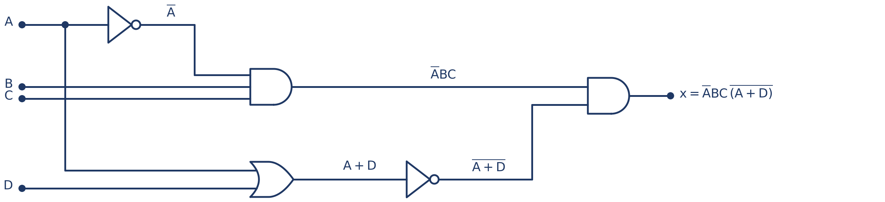
Figura 3.5 – Circuito lógico com a expressão intermediária indicada em cada nó, até a expressão final da saída (adaptada de Tocci, Figura 3.15(a)).
Se os valores das variáveis de entrada forem conhecidos, é possível determinar o valor final da expressão substituindo esses valores nas posições das variáveis e aplicando as regras da álgebra booleana. A ordem é a mesma da álgebra convencional: primeiro as inversões de variáveis isoladas, depois o que está entre parênteses, e as operações AND antes das OR; uma barra sobre uma expressão inteira é aplicada depois de calculada a expressão. Para o circuito da Figura 3.5 com A = 0, B = 1, C = 1 e D = 1, temos:
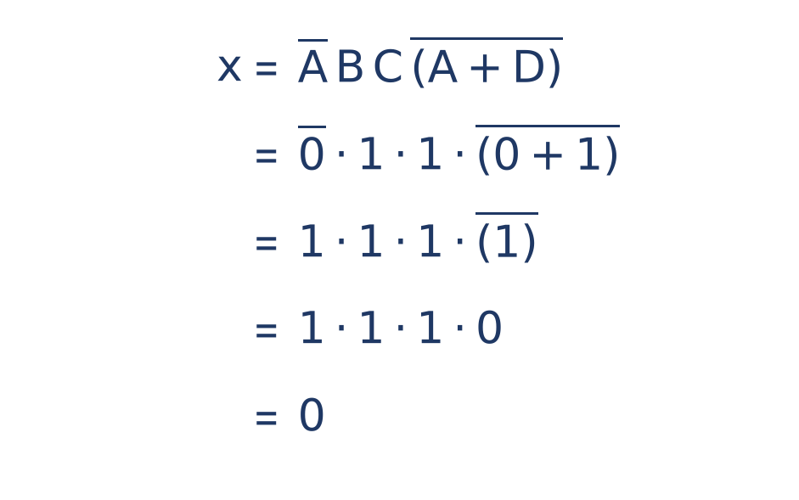
A Figura 3.6 mostra o mesmo circuito com o valor lógico presente em cada entrada e em cada saída das portas, até o valor final x = 0.
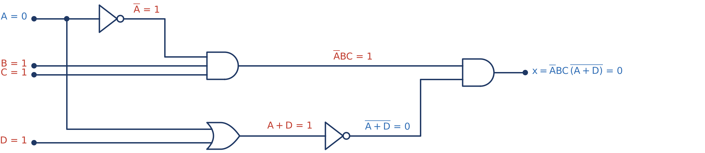
Figura 3.6 – Circuito da Figura 3.5 com os valores lógicos em cada nó para A = 0, B = 1, C = 1 e D = 1.
No sentido inverso, é possível projetar o circuito lógico a partir da expressão definida para uma saída. Para isso, a expressão é separada em blocos, as expressões intermediárias, ligados pelo operador OR (+). Esses blocos serão as entradas de uma porta OR com tantas entradas quantas forem as expressões intermediárias. Cada expressão intermediária, por sua vez, é obtida por uma porta AND com tantas entradas quantas forem as variáveis que participam da operação AND. Se houver um parêntese com variáveis em operação OR, ele deve ser tratado como uma única entrada, vinda de outra porta OR. As variáveis barradas precisam de um inversor antes da porta. A Figura 3.7 mostra esse processo para y = AC + BC̅ + A̅BC.
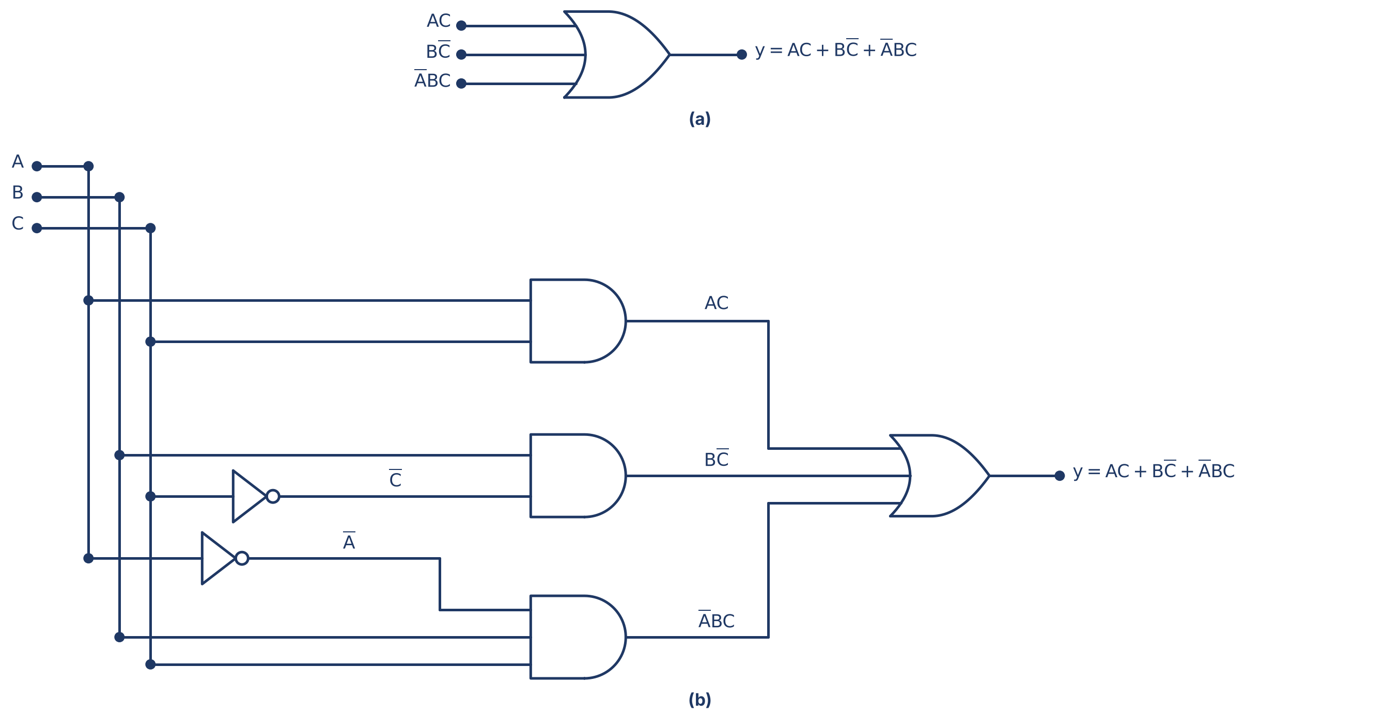
Figura 3.7 – Construindo um circuito lógico a partir de uma expressão booleana: (a) porta OR com um termo em cada entrada; (b) circuito completo (adaptada de Tocci, Figura 3.17).

3.2 Simulação: Portas OR, AND e NOT
Fonte de trabalho: Proposta.
Simulação 3.2: Levantar a tabela-verdade de cada porta no simulador.

3.3 Portas NOR e NAND
Livro: Tocci, seção 3.9, p. 64.
Fonte de trabalho: Aula 03 · 1 destaque seu nesta seção do livro.

Porta NOR

Porta NAND

3.4 Teoremas booleanos
Livro: Tocci, seção 3.10, p. 67.
Fonte de trabalho: Aula 03 · 8 destaques seus nesta seção do livro.

Teoremas com mais de uma variável

3.5 Teoremas de DeMorgan
Livro: Tocci, seção 3.11, p. 70.
Fonte de trabalho: Aula 03 · 3 destaques seus nesta seção do livro.

Implicações dos teoremas de DeMorgan

3.6 Universalidade das portas NAND e NOR
Livro: Tocci, seção 3.12, p. 72.
Fonte de trabalho: Aula 03: estudar o Exemplo 3.18, p. 74 · 2 destaques seus nesta seção do livro.

3.7 Simulação: Um circuito AND-OR refeito só com portas NAND
Fonte de trabalho: Proposta.
Simulação 3.7: enunciado a definir.

3.8 Circuitos XOR e XNOR
Livro: Tocci, seção 4.6, p. 121.
Fonte de trabalho: Aula 06 · 6 destaques seus nesta seção do livro.

Exclusive-OR

Exclusive-NOR

3.9 Gerador e verificador de paridade
Livro: Tocci, seção 4.7, p. 126.
Fonte de trabalho: Aula 06 · 1 destaque seu nesta seção do livro.

3.10 Circuitos para habilitar e desabilitar
Livro: Tocci, seção 4.8, p. 127.
Fonte de trabalho: Aula 06 · 2 destaques seus nesta seção do livro.

3.11 Sinais ativos em nível baixo
Livro: Tocci, seção 3.14, p. 82.
Fonte de trabalho: Aula 03 · 2 destaques seus nesta seção do livro.

Níveis de acionamento

Identificando sinais lógicos ativos em nível BAIXO

3.12 Simulação: Gerador e verificador de paridade com XOR
Fonte de trabalho: Banco: questão SDG_S05_Q02.
Simulação 3.12: enunciado a definir.

3.13 Exercícios
Livro: Problemas do capítulo 3, p. 93 a 96.
Fonte de trabalho: Página "Sugestão de exercícios do livro". Banco: 11 questões (SDG_S03 e SDG_S05). Provas de 2022 a 2026.
Do livro: problemas 3.1, 3.6, 3.7, 3.12, 3.13, 3.14, 3.16, 3.17, 3.19, 3.23, 3.24, 3.26 e 3.32 (p. 93 a 96).
Do AVA: banco de 11 questões (SDG_S03 e SDG_S05).
Propostos:
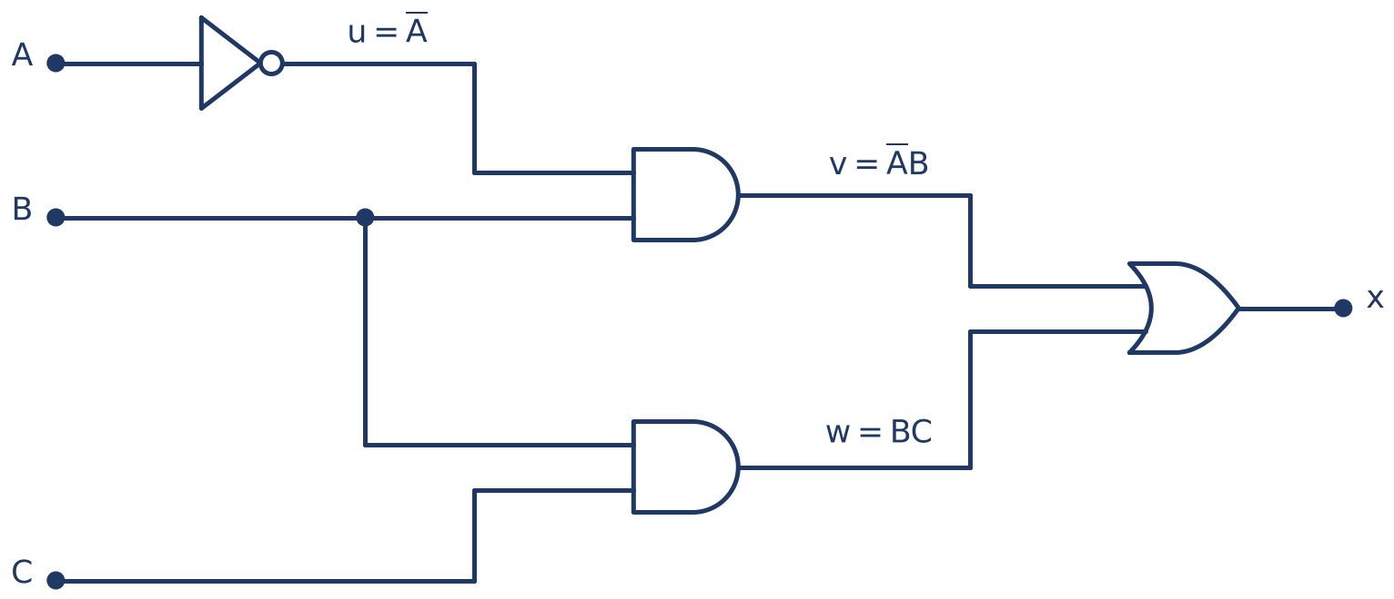
Figura 3.8 – Circuito para o Exercício 3.1 (adaptado de Tocci, Figura 3.16(a)).
Exercício 3.1: monte a tabela-verdade do circuito da Figura 3.8. Liste as 8 combinações de A, B e C e acrescente uma coluna para cada expressão intermediária, u = A̅, v = A̅B e w = BC, até chegar à coluna mais à direita, com a saída x = v + w.

Capítulo 4 – Dispositivos e características elétricas das portas
Parte I · Lógica digital

4.1 Características básicas de CIs digitais
Livro: Tocci, seção 4.9, p. 129.
Fonte de trabalho: Aula 06 · 3 destaques seus nesta seção do livro.

CIs digitais bipolares e unipolares

Família TTL

Família CMOS

Alimentação e terra

Faixas de tensão para os níveis lógicos

Entradas não conectadas (flutuantes)

Diagramas de conexão de circuitos lógicos

4.2 Terminologia de CIs digitais
Livro: Tocci, seção 8.1, p. 427.
Fonte de trabalho: Aula 06.

Parâmetros de corrente e tensão

Fan-out

Atrasos de propagação

Requisitos de potência

Imunidade ao ruído

Níveis de tensão inválidos

Fornecimento e absorção de corrente

Encapsulamentos de CIs

4.3 Especificações técnicas (data sheets) TTL
Livro: Tocci, seção 8.3, p. 439.
Fonte de trabalho: Aula 06.

Faixas de tensão de alimentação e de temperatura

Níveis de tensão

Faixas máximas de tensão

Dissipação de potência

Atrasos de propagação

4.4 Características da série TTL
Livro: Tocci, seção 8.4, p. 442.
Fonte de trabalho: Fora dos rótulos do Moodle; entrou pelos seus destaques · 2 destaques seus nesta seção do livro.

4.5 Atraso de propagação
Livro: Tocci, seção 3.15, p. 82.
Fonte de trabalho: Aula 03 · 1 destaque seu nesta seção do livro.

4.6 Saídas de coletor aberto e de dreno aberto
Livro: Tocci, seção 8.11, p. 464.
Fonte de trabalho: Aula 06.

Buffers e drivers de coletor aberto e de dreno aberto

Símbolo IEEE/ANSI

4.7 Saídas lógicas tristate
Livro: Tocci, seção 8.12, p. 469.
Fonte de trabalho: Aula 06.

Vantagem do tristate

Buffers tristate

CIs tristate

Símbolo IEEE/ANSI

4.8 Dispositivos Schmitt-trigger
Livro: Tocci, seção 5.20, p. 213.
Fonte de trabalho: Aula 09.

4.9 Simulação: Coletor aberto com pull-up, tristate em linha comum e Schmitt-trigger com entrada lenta
Fonte de trabalho: Proposta. Banco: questões SDG_S07_Q12 (7406) e SDG_S07_Q13 (tristate). Figuras das provas de 2022.
Simulação 4.9: enunciado a definir.

4.10 Análise de defeitos em sistemas digitais
Livro: Tocci, seção 4.10, p. 135.
Fonte de trabalho: Aula 06 · 1 destaque seu nesta seção do livro.

4.11 Falhas internas dos CIs digitais
Livro: Tocci, seção 4.11, p. 136.
Fonte de trabalho: Aula 06 · 1 destaque seu nesta seção do livro.

Mau funcionamento do circuito interno

Entradas e saídas em curto com GND ou com a fonte

Circuito aberto nas entradas ou saídas

Curto-circuito entre dois pinos

4.12 Falhas externas
Livro: Tocci, seção 4.12, p. 139.
Fonte de trabalho: Fora dos rótulos do Moodle; entrou pelos seus destaques · 1 destaque seu nesta seção do livro.

Linhas de sinal abertas

Linhas de sinal em curto

Falha na fonte de alimentação

Carregamento da saída

4.13 Estudo de um caso de análise de defeito
Livro: Tocci, seção 4.13, p. 141.
Fonte de trabalho: Fora dos rótulos do Moodle; entrou pelos seus destaques · 1 destaque seu nesta seção do livro.

4.14 Exercícios
Livro: Problemas do capítulo 8.
Fonte de trabalho: Página "Sugestão de exercícios do livro". Banco: 13 questões (SDG_S07).
Problemas sugeridos do livro: 8.1, 8.4, 8.6 e 8.29.

Capítulo 5 – Projeto de circuitos combinacionais
Parte I · Lógica digital

5.1 Forma de soma-de-produtos
Livro: Tocci, seção 4.1, p. 101.
Fonte de trabalho: Aula 03 · 2 destaques seus nesta seção do livro.

Produto-de-somas

5.2 Simplificação de circuitos lógicos
Livro: Tocci, seção 4.2, p. 102.
Fonte de trabalho: Aula 03 · 1 destaque seu nesta seção do livro.

5.3 Simplificação algébrica
Livro: Tocci, seção 4.3, p. 102.
Fonte de trabalho: Aula 03 · 2 destaques seus nesta seção do livro.

5.4 Simulação: Circuito original e circuito simplificado lado a lado
Fonte de trabalho: Proposta.
Simulação 5.4: enunciado a definir.

5.5 Projetando circuitos lógicos combinacionais
Livro: Tocci, seção 4.4, p. 106.
Fonte de trabalho: Aula 03. Exemplos destacados no livro: maioria de três entradas, monitor de bateria com conversor A/D, máquina copiadora · 4 destaques seus nesta seção do livro.

Procedimento completo de projeto

5.6 Simulação: Circuito de maioria
Fonte de trabalho: Proposta.
Simulação 5.6: enunciado a definir.

5.7 Método do mapa de Karnaugh
Livro: Tocci, seção 4.5, p. 112.
Fonte de trabalho: Aula 03 · 1 destaque seu nesta seção do livro.

Formato do mapa de Karnaugh

Agrupamento de dois quadros (pares)

Agrupamento de quatro quadros (quartetos)

Agrupamento de oito quadros (octetos)

Processo completo de simplificação

Preenchendo o mapa K a partir da expressão de saída

5.8 Condições de irrelevância
Livro: Tocci, seção 4.5, p. 119.
Fonte de trabalho: Aula 03 · 1 destaque seu nesta seção do livro.

5.9 Simulação: Indicador de risco com dois LEDs
Fonte de trabalho: Aula 07: foto do quadro em "Projeto Indicador Luminoso".
Simulação 5.9: enunciado a definir.

5.10 Simulação: Janela de tensão da bateria
Fonte de trabalho: Banco: questão SDG_S04_Q07.
Simulação 5.10: enunciado a definir.

5.11 Projeto: Circuito acionador de motor
Fonte de trabalho: Aulas 04 e 05: roteiro "Mapa de Karnaugh" e tarefa "Simulação circuito com motor". Banco: KARNAUGH_01.
Projeto 5.11: Tabela-verdade. Mapas de Karnaugh. Expressões. Circuito. Simulação no Proteus.

5.12 Projeto: Indicador luminoso de três LEDs
Fonte de trabalho: Aula 07: tarefa "Projeto simulador Proteus".
Projeto 5.12: enunciado a definir.

5.13 Exercício: Detector de número BCD
Fonte de trabalho: Aula 06.
Exercício 5.13: enunciado a definir.

5.14 Exercícios
Livro: Problemas do capítulo 4, p. 163 a 168.
Fonte de trabalho: Página "Sugestão de exercícios do livro". Banco: 9 questões. Questionário Circuitos Combinacionais.
Problemas sugeridos do livro: 4.1, 4.4, 4.7, 4.11, 4.16(a), 4.17, 4.21, 4.23, 4.28, 4.33, 4.35 e 4.40.
Implementar no simulador o circuito do problema 4.7.

Capítulo 6 – Decodificadores, codificadores, MUX e DEMUX
Parte I · Lógica digital

6.1 Decodificadores
Livro: Tocci, seção 9.1, p. 502.
Fonte de trabalho: Aula 06 · 2 destaques seus nesta seção do livro.

Entradas ENABLE (habilitação)

Decodificadores BCD para decimal

Decodificador/driver BCD para decimal

Aplicações de decodificadores

6.2 Decodificadores/drivers BCD para 7 segmentos
Livro: Tocci, seção 9.2, p. 508.
Fonte de trabalho: Aula 06 · 2 destaques seus nesta seção do livro.

Displays de LEDs anodo comum versus catodo comum

6.3 Simulação: Decodificador BCD para 7 segmentos com display
Fonte de trabalho: Aulas 12 e 13: atividade de laboratório no SimulIDE.
Simulação 6.3: enunciado a definir.

6.4 Codificadores
Livro: Tocci, seção 9.4, p. 513.
Fonte de trabalho: Aula 06 · 4 destaques seus nesta seção do livro.

Codificadores de prioridade

Codificador de prioridade decimal para BCD 74147

Codificador de chaves

6.5 Multiplexadores (seletores de dados)
Livro: Tocci, seção 9.6, p. 520.
Fonte de trabalho: Aula 06 · 1 destaque seu nesta seção do livro.

Multiplexador básico de duas entradas

Multiplexador de quatro entradas

Multiplexador de oito entradas

MUX quádruplo de duas entradas (74157)

6.6 Aplicações de multiplexadores
Livro: Tocci, seção 9.7, p. 525.
Fonte de trabalho: Aula 06.

Roteamento de dados

Conversão paralelo-série

Sequenciamento de operações

Geração de funções lógicas

6.7 Demultiplexadores (distribuidores de dados)
Livro: Tocci, seção 9.8, p. 530.
Fonte de trabalho: Aula 06 · 2 destaques seus nesta seção do livro.

Demultiplexador de 1 para 8 linhas

Sistema de monitoração de segurança

Sistema síncrono de transmissão de dados

6.8 Simulação: MUX e DEMUX transmitindo vários sinais por uma linha
Fonte de trabalho: Proposta.
Simulação 6.8: enunciado a definir.

6.9 Comparador de magnitude
Livro: Tocci, seção 9.10, p. 538.
Fonte de trabalho: Aula 06 · 1 destaque seu nesta seção do livro.

Entradas de dados

Saídas

Entradas de cascateamento

Aplicações

6.10 Conversores de código
Livro: Tocci, seção 9.11, p. 541.
Fonte de trabalho: Fora dos rótulos do Moodle; entrou pelos seus destaques · 2 destaques seus nesta seção do livro.

Ideia básica

Processo de conversão

Implementação do circuito

6.11 Exercícios
Livro: Problemas do capítulo 9.
Fonte de trabalho: Página "Sugestão de exercícios do livro". Banco: 4 questões. Questionário Codificadores, Decodificadores, MUX e DEMUX.
Problemas sugeridos do livro: 9.1, 9.2, 9.5, 9.10, 9.12, 9.13, 9.29, 9.31, 9.37, 9.39, 9.43, 9.53 e 9.55.

Capítulo 7 – Flip-flops
Parte I · Lógica digital

7.1 Latch com portas NAND
Livro: Tocci, seção 5.1, p. 176.
Fonte de trabalho: Aula 09: inclui o Exemplo 5.2.

Setando o latch

Resetando o latch

Setando e resetando simultaneamente

Resumo do latch com portas NAND

Representações alternativas

Terminologia

7.2 Latch com portas NOR
Livro: Tocci, seção 5.2, p. 181.
Fonte de trabalho: Aula 09.

Estado do flip-flop quando energizado

7.3 Simulação: Latch com portas NAND e com portas NOR
Fonte de trabalho: Proposta.
Simulação 7.3: enunciado a definir.

7.4 Pulsos digitais
Livro: Tocci, seção 5.4, p. 184.
Fonte de trabalho: Aula 09 · 10 destaques seus nesta seção do livro.

7.5 Sinais de clock e flip-flops com clock
Livro: Tocci, seção 5.5, p. 185.
Fonte de trabalho: Aula 09 · 13 destaques seus nesta seção do livro.

Flip-flops com clock

Tempos de setup (preparação) e hold (manutenção)

7.6 Flip-flop S-R com clock
Livro: Tocci, seção 5.6, p. 187.
Fonte de trabalho: Aula 09 · 2 destaques seus nesta seção do livro.

Circuito interno de um flip-flop S-R disparado por borda

7.7 Flip-flop J-K com clock
Livro: Tocci, seção 5.7, p. 190.
Fonte de trabalho: Aula 09.

Circuito interno de um flip-flop J-K disparado por borda

7.8 Flip-flop D com clock
Livro: Tocci, seção 5.8, p. 192.
Fonte de trabalho: Aula 09.

Implementação de um flip-flop D

Transferência de dados em paralelo

7.9 Latch D (latch transparente)
Livro: Tocci, seção 5.9, p. 194.
Fonte de trabalho: Aula 09.

7.10 Entradas assíncronas
Livro: Tocci, seção 5.10, p. 196.
Fonte de trabalho: Aula 09.

Designações para as entradas assíncronas

7.11 Simulação: Flip-flops J-K e D com clock manual, PRESET e CLEAR
Fonte de trabalho: Proposta.
Simulação 7.11: enunciado a definir.

7.12 Considerações sobre temporização em flip-flops
Livro: Tocci, seção 5.11, p. 198.
Fonte de trabalho: Aula 09.

Tempos de setup e hold

Atrasos de propagação

Frequência máxima de clock

Tempos de duração do pulso de clock nos níveis ALTO e BAIXO

Largura de pulsos assíncronos ativos

Tempos de transição do clock

7.13 Problemas potenciais de temporização em circuitos com flip-flops
Livro: Tocci, seção 5.12, p. 201.
Fonte de trabalho: Aula 09 · 1 destaque seu nesta seção do livro.

7.14 Detectando uma sequência de entrada
Livro: Tocci, seção 5.15, p. 204.
Fonte de trabalho: Aula 09.

7.15 Armazenamento e transferência de dados
Livro: Tocci, seção 5.16, p. 204.
Fonte de trabalho: Aula 09.

Transferência paralela de dados

7.16 Transferência serial de dados: registradores de deslocamento
Livro: Tocci, seção 5.17, p. 206.
Fonte de trabalho: Aula 09.

Exigência quanto ao tempo de hold

Transferência serial entre registradores

Operação de deslocamento para a esquerda

Transferência paralela versus serial

7.17 Divisão de frequência e contagem
Livro: Tocci, seção 5.18, p. 209.
Fonte de trabalho: Aula 09.

Operação de contagem

Diagrama de transição de estados

Módulo do contador

7.18 Aplicação em microcomputador
Livro: Tocci, seção 5.19, p. 212.
Fonte de trabalho: Aula 09.

7.19 Simulação: Registrador de deslocamento de 4 bits e divisor de frequência
Fonte de trabalho: Proposta.
Simulação 7.19: enunciado a definir.

7.20 Exercícios
Livro: Problemas do capítulo 5.
Fonte de trabalho: Página "Sugestão de exercícios do livro". Banco: 14 questões. Questionário Flip-Flop. Provas de 2022.
Problemas sugeridos do livro: 5.1, 5.3, 5.6, 5.11, 5.12(a), 5.16, 5.27, 5.30(a), 5.33, 5.36 e 5.45.

Capítulo 8 – Contadores e registradores
Parte I · Lógica digital

8.1 Circuitos geradores de clock
Livro: Tocci, seção 5.22, p. 217.
Fonte de trabalho: Aula 09.

Oscilador Schmitt-trigger

Temporizador 555 usado como multivibrador astável

Gerador de clock a cristal

8.2 Simulação: Gerador de onda quadrada com 555 e com Schmitt-trigger
Fonte de trabalho: Proposta.
Simulação 8.2: enunciado a definir.

8.3 Contadores assíncronos
Livro: Tocci, seção 7.1, p. 306.
Fonte de trabalho: Aula 10 · 1 destaque seu nesta seção do livro.

Fluxo do sinal

Módulo

Divisão de frequência

Ciclo de trabalho

8.4 Atraso de propagação em contadores assíncronos
Livro: Tocci, seção 7.2, p. 309.
Fonte de trabalho: Aula 10.

8.5 Contadores síncronos (paralelos)
Livro: Tocci, seção 7.3, p. 311.
Fonte de trabalho: Aula 10.

Operação do circuito

Vantagem dos contadores síncronos sobre os assíncronos

CIs comerciais

8.6 Contadores de módulo menor que 2^N
Livro: Tocci, seção 7.4, p. 313.
Fonte de trabalho: Aula 10 · 1 destaque seu nesta seção do livro.

Diagrama de transição de estados

Mostrando os estados do contador

Alterando o módulo

Procedimento geral

Contadores decádicos e contadores BCD

8.7 Contadores síncronos decrescentes e crescentes/decrescentes
Livro: Tocci, seção 7.5, p. 319.
Fonte de trabalho: Aula 10.

8.8 Contadores com carga paralela
Livro: Tocci, seção 7.6, p. 321.
Fonte de trabalho: Aula 10.

Carga síncrona

8.9 Circuitos integrados de contadores síncronos
Livro: Tocci, seção 7.7, p. 322.
Fonte de trabalho: Aula 10.

As séries 74160 a 74163

As séries 74190 e 74191

Contador de múltiplos estágios

8.10 Simulação: Contador assíncrono, contador síncrono e CI 74163
Fonte de trabalho: Aulas 12 e 13: atividade de laboratório no SimulIDE.
Simulação 8.10: enunciado a definir.

8.11 Analisando contadores síncronos
Livro: Tocci, seção 7.9, p. 335.
Fonte de trabalho: Aula 10.

8.12 Projeto de contadores síncronos
Livro: Tocci, seção 7.10, p. 338.
Fonte de trabalho: Aula 10 · 1 destaque seu nesta seção do livro.

Ideia básica

Tabela de transição J-K

Procedimento de projeto

Controle de um motor de passo

Projeto de contador síncrono com flip-flops D

8.13 Exercício: Contador síncrono de sequência definida com flip-flop D
Fonte de trabalho: Aula 11: exercício do mapa de estados.
Exercício 8.13: enunciado a definir.

8.14 Circuitos integrados de registradores
Livro: Seções 7.15 e 7.16, p. 377 e 379.
Fonte de trabalho: Aula 10.

Entrada paralela e saída paralela: 74174

Entrada serial e saída serial: 74166

Entrada paralela e saída serial: 74165

Entrada serial e saída paralela: 74164

8.15 Barrel shifter (deslocador)
Fonte de trabalho: Aula 10: recurso "Barrel shifter - deslocador".

8.16 Barramento de dados
Livro: Tocci, seção 9.12, p. 545.
Fonte de trabalho: Aula 06.

8.17 O registrador tristate 74173
Livro: Tocci, seção 9.13, p. 546.
Fonte de trabalho: Aula 06.

8.18 Operação de barramento de dados
Livro: Tocci, seção 9.14, p. 548.
Fonte de trabalho: Aula 06.

Operação de transferência de dados

Sinais do barramento

Diagrama simplificado de tempo de barramento

Expandindo o barramento

Representação simplificada de barramento

Barramento bidirecional

8.19 Projeto: Decodificador de endereço e registrador de dados
Fonte de trabalho: Aula 06: tarefa de mesmo nome.
Projeto 8.19: enunciado a definir.

8.20 Projeto: Contador de 16 bits para o barramento de endereço e de 8 bits para o barramento de dados
Livro: Figura de referência na p. 331.
Fonte de trabalho: Aula 10: tarefa de mesmo nome.
Projeto 8.20: enunciado a definir.

8.21 Projeto: Display de uma letra
Fonte de trabalho: Aula 10: questionário de mesmo nome.
Projeto 8.21: enunciado a definir.

8.22 Exercícios
Livro: Problemas do capítulo 7.
Fonte de trabalho: Página "Sugestão de exercícios do livro". Banco: 8 questões. Questionário de contadores e registradores. Trabalho avaliativo.
Problemas sugeridos do livro: 7.1, 7.3, 7.5, 7.11, 7.15, 7.21, 7.29, 7.33, 7.35, 7.42, 7.43, 7.65 e 7.67.

Parte II – Do circuito ao processador
Primeira metade do 2º trimestre: memórias, aritmética, somador programável e Z80.
- Capítulo 9 – Memórias
- Capítulo 10 – Aritmética digital
- Capítulo 11 – O somador programável
- Capítulo 12 – O microprocessador Z80
- Capítulo 13 – Programação do Z80 em assembly

Capítulo 9 – Memórias
Parte II · Do circuito ao processador

9.1 Terminologia de memórias
Livro: Tocci, seção 12.1, p. 685.
Fonte de trabalho: 2º tri, aula 11.

9.2 Princípios de operação da memória
Livro: Tocci, seção 12.2, p. 687.
Fonte de trabalho: Aula 11.

Entradas de endereço

A entrada WE

Habilitação de saída (OE)

Habilitação da memória

9.3 Conexões CPU-memória
Livro: Tocci, seção 12.3, p. 690.
Fonte de trabalho: Aula 11.

Operação de escrita

Operação de leitura

9.4 Memória apenas de leitura
Livro: Tocci, seção 12.4, p. 691.
Fonte de trabalho: Aula 11.

Diagrama em bloco de uma ROM

A operação de leitura

9.5 Arquitetura da ROM
Livro: Tocci, seção 12.5, p. 693.
Fonte de trabalho: Aula 11.

Matriz de registradores

Decodificadores de endereço

Buffers de saída

9.6 Tipos de ROMs
Livro: Tocci, seção 12.7, p. 695.
Fonte de trabalho: Aula 11.

ROM programada por máscara

ROMs programáveis (PROMs)

ROM programável e apagável (EPROM)

PROM apagável eletricamente (EEPROM)

9.7 Memória flash
Livro: Tocci, seção 12.8, p. 702.
Fonte de trabalho: Aula 11 · 2 destaques seus nesta seção do livro.

Um CI de memória flash CMOS típico

Tecnologia flash: NOR e NAND

9.8 Aplicações das ROMs
Livro: Tocci, seção 12.9, p. 706.
Fonte de trabalho: Aula 11 · 4 destaques seus nesta seção do livro.

Memória de programa de microcontrolador dedicado

Transferência de dados e portabilidade

Memória bootstrap

Tabelas de dados

Conversor de dados

Gerador de funções

9.9 Arquitetura da RAM
Livro: Tocci, seção 12.11, p. 708.
Fonte de trabalho: Aula 11.

Operação de leitura

Operação de escrita

Seleção do chip

Pinos comuns de entrada e saída

9.10 RAM estática (SRAM)
Livro: Tocci, seção 12.12, p. 710.
Fonte de trabalho: Aula 11.

Temporização de uma RAM estática

Ciclo de leitura

Ciclo de escrita

Chip SRAM comercial

9.11 RAM dinâmica (DRAM)
Livro: Seções 12.13 e 12.14, p. 714 e 715.
Fonte de trabalho: Aula 11. 2 destaques seus no livro.

Estrutura e operação da RAM dinâmica

Multiplexação de endereço

9.12 Projeto: Memória RAM com flip-flops, 16 palavras de 4 bits
Livro: Figura de referência na p. 709.
Fonte de trabalho: Aula 11: tarefa "Projeto memória RAM com FF".
Projeto 9.12: 74LS173, 74LS138 ou 74LS139 e 74LS163. Botões de leitura e de escrita.

9.13 Projeto: Banco de memória
Fonte de trabalho: Aula 11: figura "Banco de memórias" e questionário de 11 pontos.
Projeto 9.13: enunciado a definir.

9.14 Simulação: Display de caractere com memória
Fonte de trabalho: Aula 11: figura "Display char com memória" e tarefa da sequência.
Simulação 9.14: Gravar na memória a sequência de pares crescentes e ímpares decrescentes.

9.15 Exercícios
Livro: Problemas do capítulo 12.
Fonte de trabalho: Página "Sugestão de exercícios do livro". Banco: 4 questões. Questionário Memórias.
Problemas sugeridos do livro: 12.1, 12.3, 12.7, 12.9, 12.16 e 12.19.

Capítulo 10 – Aritmética digital
Parte II · Do circuito ao processador

10.1 Adição e subtração binárias
Livro: Tocci, seção 6.1, p. 253.
Fonte de trabalho: 2º tri, aula 12 · 3 destaques seus nesta seção do livro.

Adição binária

Subtração binária

10.2 Representação de números com sinal
Livro: Tocci, seção 6.2, p. 254.
Fonte de trabalho: Aula 12 · 6 destaques seus nesta seção do livro.

Forma do complemento de 1

Forma do complemento de 2

Representação de números com sinal usando complemento de 2

Extensão de sinal

Negação

Caso especial na representação de complemento de 2

10.3 Adição no sistema de complemento de 2
Livro: Tocci, seção 6.3, p. 260.
Fonte de trabalho: Aula 12 · 1 destaque seu nesta seção do livro.

10.4 Subtração no sistema de complemento de 2
Livro: Tocci, seção 6.4, p. 261.
Fonte de trabalho: Aula 12 · 1 destaque seu nesta seção do livro.

Overflow aritmético

Círculos de números e aritmética binária

10.5 Multiplicação de números binários
Livro: Tocci, seção 6.5, p. 263.
Fonte de trabalho: Aula 12 · 1 destaque seu nesta seção do livro.

Multiplicação no sistema de complemento de 2

10.6 Circuitos aritméticos
Livro: Tocci, seção 6.9, p. 269.
Fonte de trabalho: Aula 12 · 1 destaque seu nesta seção do livro.

Unidade lógica e aritmética

10.7 Somador binário paralelo
Livro: Tocci, seção 6.10, p. 270.
Fonte de trabalho: Aula 12 · 1 destaque seu nesta seção do livro.

10.8 Projeto de um somador completo
Livro: Tocci, seção 6.11, p. 271.
Fonte de trabalho: Aula 12 · 1 destaque seu nesta seção do livro.

Simplificação com o mapa K

Meio somador

10.9 Simulação: Meio somador e somador completo
Fonte de trabalho: Proposta.
Simulação 10.9: enunciado a definir.

10.10 Somador paralelo em circuito integrado
Livro: Tocci, seção 6.14, p. 276.
Fonte de trabalho: Aula 12 · 1 destaque seu nesta seção do livro.

Conexão em cascata de somadores paralelos

10.11 Circuito somador e subtrator em complemento de 2
Livro: Tocci, seção 6.15, p. 277.
Fonte de trabalho: Aula 12.

Adição

Subtração

Adição e subtração combinadas

10.12 Circuito integrado ALU
Livro: Tocci, seção 6.16, p. 280.
Fonte de trabalho: Aula 12.

A ALU 74382

Expandindo a ALU

Outras ALUs

10.13 Simulação: Somador e subtrator de 4 bits com ALU
Fonte de trabalho: Proposta.
Simulação 10.13: enunciado a definir.

10.14 Exercícios
Livro: Problemas do capítulo 6.
Fonte de trabalho: Página "Sugestão de exercícios do livro". Banco: 5 questões. Questionário Aritmética Complemento 2.
Problemas sugeridos do livro: 6.1, 6.2, 6.3 e 6.9.

Capítulo 11 – O somador programável
Parte II · Do circuito ao processador

11.1 Do somador à máquina programada
Fonte de trabalho: Aula 12: tarefa "Projeto somador programado sequencial".

Palavra de memória com código de controle e operando

11.2 Blocos do circuito
Fonte de trabalho: Aula 12: mesma tarefa.

Memórias RAM 74LS89

ALU 74LS181

Contador de endereços com clock

Acumulador e display

Botões de leitura e de escrita

11.3 Projeto: Somador programável com 74LS382
Livro: Seção 6.16, p. 281.
Fonte de trabalho: Aula 12: questionário de 6 pontos.
Projeto 11.3: enunciado a definir.

11.4 Projeto: Somador programável com memória
Fonte de trabalho: Aula 12: questionário de 5 pontos.
Projeto 11.4: enunciado a definir.

11.5 Do somador programável ao processador
Fonte de trabalho: Proposta: ponte para o capítulo 12.

O que falta ao circuito para ser um processador

11.6 Exercícios
Fonte de trabalho: Banco: 3 questões (projeto ULA e TRABALHO_01).

Capítulo 12 – O microprocessador Z80
Parte II · Do circuito ao processador

12.1 Estrutura interna e registradores
Fonte de trabalho: Aula 14: figura "Estrutura interna do Z80". Manual do Z80.

12.2 Pinagem e sinais de controle
Fonte de trabalho: Proposta, com base no manual do Z80.

Barramentos de endereço e de dados

Sinais MREQ, IORQ, RD e WR

Clock e reset

12.3 Sistema mínimo com Z80, RAM e EPROM
Fonte de trabalho: Aula 14: figura "Exemplo de projeto Z80".

Decodificação de endereços

12.4 Temporização de leitura e escrita em memória
Fonte de trabalho: Aula 14: figura de temporização em memória.

12.5 Temporização de leitura e escrita em E/S
Fonte de trabalho: Aula 14: figura de temporização em E/S.

12.6 Conjunto de instruções e opcodes
Fonte de trabalho: Aula 14: "Conjunto de instruções do Z80" (PDF e links). Livro de assembly da Zilog.

12.7 Ferramentas
Fonte de trabalho: Aula 14: links e "Nova DLL - Z80 para Proteus".

Assemblers e emuladores online

Editor hexadecimal

Modelo do Z80 para o Proteus

12.8 Simulação: Processador Z80 no Proteus
Fonte de trabalho: Aula 14: tarefa "Simulação processador Z80". Pasta PROJETO_Z80.
Simulação 12.8: enunciado a definir.

12.9 Exercícios
Fonte de trabalho: Proposta.

Capítulo 13 – Programação do Z80 em assembly
Parte II · Do circuito ao processador

13.1 Fluxogramas
Fonte de trabalho: Aula 15: figura do fluxograma de chamada. Recurso "Símbolos para fluxogramas".

Símbolos

Do fluxograma ao código

13.2 Preparação da pilha
Fonte de trabalho: Aula 15.

13.3 Sub-rotinas: chamada e retorno
Fonte de trabalho: Aula 14: texto "Sub-rotinas".

13.4 Leitura e escrita em E/S
Fonte de trabalho: Aula 14: "Exercício leitura e escrita em IO".

Decodificação de endereço de E/S com IORQ

Registrador tristate 74LS173 na entrada

13.5 Projeto: Contador com Z80
Fonte de trabalho: Aula 14: questionário de mesmo nome.
Projeto 13.5: enunciado a definir.

13.6 Projeto: Matriz de LEDs
Fonte de trabalho: Aula 14: questionário e código display_167x117 em assembly.
Projeto 13.6: enunciado a definir.

13.7 Comunicação serial com MC6850 e 8251A
Fonte de trabalho: Aula 14: datasheets e vídeo do 8251A. Projetos de terminal da pasta PROJETO_Z80.

13.8 Exercícios
Fonte de trabalho: Banco: 3 questões de projetos Z80. Trabalho avaliativo de 6 pontos.

Parte III – Linguagem C
Segunda metade do 2º trimestre: linguagem C, C no Z80 e imagem digital.
- Capítulo 14 – Linguagem C
- Capítulo 15 – C no Z80
- Capítulo 16 – Imagem digital: visão humana, sensores e cor

Capítulo 14 – Linguagem C
Parte III · Linguagem C

14.1 Do código-fonte ao código de máquina
Fonte de trabalho: Aula 16: página "Curso C - Introdução".

Compilador, assembler e linker

Seções CODE, DATA, BSS e STACK

Função main

14.2 Introdução e primeiros passos
Livro: Apostila de C, aulas 1 e 2, p. 5 a 18.
Fonte de trabalho: Aula 16: leitura das p. 1 a 31; compilar o exemplo da p. 18.

O C diferencia maiúsculas de minúsculas

Primeiros programas

Introdução às funções

14.3 Variáveis, constantes, operadores e expressões
Livro: Apostila de C, aula 3, p. 19 a 31.
Fonte de trabalho: Aula 16: compilar os exemplos das p. 26 e 27.

Tipos char, int, float, double e void

Declaração e inicialização de variáveis

Operadores aritméticos e de atribuição

Operadores relacionais e lógicos

Operadores lógicos bit a bit

Expressões abreviadas

Tabela de precedência

14.4 Estruturas de controle de fluxo
Livro: Apostila de C, aula 4, p. 32 a 45.
Fonte de trabalho: Aula 17: compilar os exemplos das p. 35, 39 e 42.

14.5 Matrizes e strings
Livro: Apostila de C, aula 5, p. 46 a 53.
Fonte de trabalho: Aula 17: exemplos das p. 46, 49 e 52. Texto "Vetores em C".

Vetores

Strings

Matrizes

14.6 Ponteiros
Livro: Apostila de C, aula 6, p. 54 a 64.
Fonte de trabalho: Aula 18: exemplos das p. 56, 59 e 61.

14.7 Funções
Livro: Apostila de C, aula 7, p. 65 a 77.
Fonte de trabalho: Aula 18: exemplos das p. 67, 73 e 76.

14.8 Diretivas de compilação
Livro: Apostila de C, aula 8, p. 78 a 83.
Fonte de trabalho: Aula 19: exemplo da p. 79.

14.9 Entradas e saídas padronizadas
Livro: Apostila de C, aula 9, p. 84 a 100.
Fonte de trabalho: Aula 19: exemplos das p. 92, 94, 96 e 97.

14.10 Tipos de dados avançados
Livro: Apostila de C, aula 10, p. 101 a 114.
Fonte de trabalho: Aula 20: exemplos das p. 106, 108, 109 e 113.

14.11 Tipos de dados definidos pelo usuário
Livro: Apostila de C, aula 11, p. 115 a 128.
Fonte de trabalho: Aula 21: exemplos das p. 124, 125 e 126.

14.12 Estruturas de dados e alocação da memória
Fonte de trabalho: Aula 22: revisão.

14.13 Ferramentas
Fonte de trabalho: Aula 16: links.

Terminais Linux online

Compiler Explorer

14.14 Exercícios: seis desafios de programas em C
Fonte de trabalho: Página "Tarefa: desafios de programas em linguagem C". Complemento: pastas Aulas de C e MEU CURSO C.

Capítulo 15 – C no Z80
Parte III · Linguagem C

15.1 Do C ao assembly do Z80
Fonte de trabalho: Aula 16: links do Compiler Explorer e do z88dk, com as opções de compilação.

Compilador z88dk no Compiler Explorer

Assembly dentro do C

15.2 Projeto: Display de 8 dígitos com a função puts
Fonte de trabalho: Aulas 23 a 28: rótulo "Projeto display 8 dígitos". Códigos display_8_DIG_z80 da pasta PROJETO_Z80.
Projeto 15.2: Circuito com Z80, RAM e EPROM e três portas de saída. Fluxograma da função. Código de demonstração em C.

15.3 Projeto: Matriz de LEDs 8x8 em C
Fonte de trabalho: Aula 23: tarefa de 13 pontos, com projeto do SimulIDE.
Projeto 15.3: Varredura em zigue-zague. Clock de 100 Hz a 500 kHz. Do assembly original ao C.

15.4 Exercícios
Fonte de trabalho: Proposta.

Capítulo 16 – Imagem digital: visão humana, sensores e cor
Parte III · Linguagem C

16.1 Visão humana
Fonte de trabalho: Aula 29: figura da distribuição dos receptores.

Distribuição dos receptores na retina

16.2 Sensores de imagem CCD e CMOS
Fonte de trabalho: Aula 29: figura comparativa dos sensores.

Sensibilidade relativa e resolução espectral

16.3 Filtro de cores do sensor
Fonte de trabalho: Aula 29: duas figuras de sensores de câmera.

16.4 Cubo de cores RGB
Fonte de trabalho: Aula 29: figura do cubo RGB.

16.5 Formatos de arquivo PPM, PGM e PBM
Fonte de trabalho: Aulas 29 e 30: links dos formatos e dos conversores; imagens im1_P3 e im2_P3.

Tipos P3 e P6

Comentários no arquivo

16.6 Programa showppm.c
Fonte de trabalho: Aula 30: arquivo showppm.c e tarefa do código corrigido.

Leitura do cabeçalho

Leitura correta dos comentários

16.7 Exercícios
Fonte de trabalho: Proposta.

Parte IV – Microcontroladores
3º trimestre: interface analógica, Arduino e ATmega328P, sensores e projetos.
- Capítulo 17 – Interface com o mundo analógico
- Capítulo 18 – Arduino Uno e ATmega328P
- Capítulo 19 – Sensores, atuadores e displays
- Capítulo 20 – Interrupções e sincronismo de eventos
- Capítulo 21 – Projetos integradores

Capítulo 17 – Interface com o mundo analógico
Parte IV · Microcontroladores

17.1 Conversão digital-analógica
Livro: Tocci, seção 11.2, p. 630.
Fonte de trabalho: 2º tri, aula 13 · 6 destaques seus nesta seção do livro.

Saída analógica

Pesos de entrada

Resolução (tamanho do degrau)

Resolução percentual

DACs bipolares

17.2 DAC com rede de resistores ponderados
Livro: Tocci, seção 11.3, p. 636.
Fonte de trabalho: Aula 13.

Precisão da conversão

DAC com saída em corrente

17.3 DAC com rede R/2R
Livro: Tocci, seção 11.3, p. 639.
Fonte de trabalho: Aula 13.

17.4 Especificações de DACs
Livro: Tocci, seção 11.4, p. 640.
Fonte de trabalho: Aula 13.

Resolução

Precisão

Erro de offset

Tempo de estabilização

Monotonicidade

17.5 Um circuito integrado DAC e aplicações
Livro: Seções 11.5 e 11.6, p. 642.
Fonte de trabalho: Aula 13.

Controle

Teste automático

Reconstrução de sinais

Conversão A/D

17.6 Simulação: DAC R/2R acionado por contador, gerando uma rampa
Fonte de trabalho: Proposta.
Simulação 17.6: enunciado a definir.

17.7 Conversão analógico-digital
Livro: Tocci, seção 11.8, p. 645.
Fonte de trabalho: Aula 13.

17.8 ADC por contagem (rampa digital)
Livro: Tocci, seção 11.9, p. 646.
Fonte de trabalho: Aula 13.

Precisão e resolução de ADCs

Tempo de conversão

17.9 ADC de aproximações sucessivas
Livro: Tocci, seção 11.11, p. 652.
Fonte de trabalho: Aula 13.

Tempo de conversão

Um CI comercial: o ADC0804

17.10 ADC flash (comparadores de nível)
Livro: Tocci, seção 11.12, p. 659.
Fonte de trabalho: Aula 13.

Tempo de conversão

17.11 Aquisição de dados
Livro: Tocci, seção 11.10, p. 649.
Fonte de trabalho: Aula 13.

Reconstruindo um sinal digitalizado

Falseamento

ADCs seriais

17.12 Simulação: ADC de rampa digital com contador, DAC e comparador
Fonte de trabalho: Proposta.
Simulação 17.12: enunciado a definir.

17.13 Exercícios
Livro: Problemas do capítulo 11.
Fonte de trabalho: Página "Sugestão de exercícios do livro".
Problemas sugeridos do livro: 11.3, 11.5, 11.7, 11.9, 11.11, 11.13, 11.15, 11.19, 11.27, 11.31, 11.33, 11.36, 11.38, 11.40 e 11.42.

Capítulo 18 – Arduino Uno e ATmega328P
Parte IV · Microcontroladores

18.1 Arduino Uno: placa e pinagem
Fonte de trabalho: 3º tri: figura "Arduino Uno pinout" e link de descrição dos pinos.

18.2 ATmega328P: portas digitais e registradores
Fonte de trabalho: 3º tri: datasheet do ATmega328P, "Resumo: registradores - instruções" e dois links. Texto sobre o ATmega328P na raiz da pasta.

Portas B, C e D

Registradores de direção, de saída e de leitura

18.3 Monitor serial e plotter serial
Fonte de trabalho: Proposta: são usados em quase todas as atividades.

18.4 Projeto: Onda quadrada em um pino, lida por outro pino da mesma porta
Fonte de trabalho: 3º tri: rótulo do projeto.
Projeto 18.4: Exibir a onda no plotter serial.

18.5 Exercícios
Fonte de trabalho: Proposta.

Capítulo 19 – Sensores, atuadores e displays
Parte IV · Microcontroladores

19.1 Sensor de ultrassom HC-SR04
Fonte de trabalho: 3º tri: datasheet, quatro figuras e link da função pulseIn.

Pinos

Diagrama de tempo

Transmissão e recepção

Ligação ao Arduino

Função pulseIn

19.2 Atividade: Barra de caracteres no monitor serial e gráfico da distância no plotter
Fonte de trabalho: 3º tri: rótulo "Atividades".
Atividade 19.2: enunciado a definir.

19.3 Buzzer ativo e buzzer passivo
Fonte de trabalho: 3º tri: link e figura da pinagem.

Pinagem do módulo

19.4 Projeto: Sensor de ré com ultrassom e buzzer
Fonte de trabalho: 3º tri: rótulo da atividade.
Projeto 19.4: Função de filtragem com média de 10 leituras. Tempo do bipe proporcional à distância.

19.5 Teclado matricial 4x4
Fonte de trabalho: 3º tri: dois artigos.

Varredura de linhas e colunas

19.6 Atividade: Senha com LED e calculadora de multiplicação
Fonte de trabalho: 3º tri: dois rótulos de atividade.
Atividade 19.6: enunciado a definir.

19.7 Display LCD 16x2
Fonte de trabalho: 3º tri: rótulo da atividade, com a calculadora das quatro operações.

Identificação do modelo

Datasheet

Biblioteca

19.8 Display ILI9341
Fonte de trabalho: 3º tri: atividade do jogo Pong. Pasta ATMEGA_ILI9341.

Bibliotecas Adafruit GFX e Adafruit ILI9341

Exportar o binário e carregar no SimulIDE

19.9 Entrada analógica e joystick
Fonte de trabalho: 3º tri: três links e rótulo do projeto.

Leitura analógica

Escalonamento para 0 a 150

Detecção do cruzamento dos sinais

19.10 Sensor de presença, ponte H L298N e motor DC
Fonte de trabalho: 3º tri: links, datasheet do L298N e projeto do portão.

19.11 Motor de passo
Livro: Seção 7.10, p. 342.
Fonte de trabalho: 3º tri: sete links.

19.12 Exercícios
Fonte de trabalho: Proposta.

Capítulo 20 – Interrupções e sincronismo de eventos
Parte IV · Microcontroladores

20.1 Interrupções
Fonte de trabalho: 3º tri: texto "Interrupções".

Definição

Interrupções no Arduino Uno, pinos 2 e 3

20.2 Sincronismo de eventos
Fonte de trabalho: 3º tri: figura "Interrupção e sincronismo de eventos" e exemplo.ino.

20.3 Atividade: Atividade final
Fonte de trabalho: 3º tri: questionário de 15 pontos.
Atividade 20.3: enunciado a definir.

20.4 Exercícios
Fonte de trabalho: Banco: 2 questões.

Capítulo 21 – Projetos integradores
Parte IV · Microcontroladores

21.1 Projeto: Do artigo científico à implementação
Fonte de trabalho: 3º tri: quatro artigos (giroscópio, GPS, acelerômetro, bússola digital) e rótulo do projeto.
Projeto 21.1: Apresentação do artigo. Proposta baseada no artigo. Implementação com Arduino.

21.2 Projeto: Trabalho final
Fonte de trabalho: 3º tri: página "Trabalho final".
Projeto 21.2: Proposta e apresentação dos resultados.

21.3 Fontes de ideias de projetos
Fonte de trabalho: 3º tri: quatro links de projetos.

Apêndice A – Outros códigos alfanuméricos
Complemento do Capítulo 2
O ASCII original usa 7 bits e permite representar 128 caracteres básicos. Como isso era insuficiente para outros idiomas e símbolos, surgiu o ASCII estendido, que utiliza 8 bits e passa a oferecer 256 caracteres. No entanto, a metade superior desses 256 caracteres não é padronizada universalmente: ela varia conforme a página de código utilizada por cada sistema.
Para representar praticamente todos os caracteres do mundo de forma única e padronizada, foi criado o Unicode. O Unicode define uma lista oficial de caracteres, cada um associado a um código fixo no formato U+xxxx. Essa lista é a mesma para todos, independentemente da forma como os caracteres serão armazenados.
A partir do Unicode surgiram diferentes formas de codificação. O UTF-8 representa cada caractere com uma quantidade variável de bytes, de 1 a 4. Ele é compatível com o ASCII nos primeiros 128 caracteres e permite identificar o tamanho de cada caractere analisando os bytes em sequência, o que o torna autossincronizável. Os padrões dos bytes no UTF-8 estão na Tabela A.1.
Tabela A.1 – Padrões dos bytes no UTF-8
Tipo de byte | Padrão binário | Significado
Byte único (ASCII) | 0xxxxxxx | Caractere de 1 byte
Byte inicial de 2 bytes | 110xxxxx | Começa um caractere de 2 bytes
Byte inicial de 3 bytes | 1110xxxx | Começa um caractere de 3 bytes
Byte inicial de 4 bytes | 11110xxx | Começa um caractere de 4 bytes
Byte de continuação | 10xxxxxx | Continua o caractere anterior

O UTF-16 utiliza unidades de 2 bytes e pode chegar a 4 bytes quando precisa representar caracteres mais raros, por meio de pares de surrogates. Já o UTF-32 emprega sempre 4 bytes por caractere: o tamanho fixo torna o processamento mais simples, embora consuma mais espaço. Em estruturas armazenadas em UTF-32, cada posição corresponde diretamente a um caractere, o que facilita a indexação, porém com maior consumo de memória.
A diferença prática entre as três codificações aparece na forma como os mesmos caracteres Unicode são representados, como mostra a Tabela A.2. Nas colunas do UTF-16 e do UTF-32, os bytes estão na ordem little-endian (LE), com o byte menos significativo primeiro.
Tabela A.2 – Os mesmos caracteres Unicode em UTF-8, UTF-16 e UTF-32 (bytes em hexadecimal)
Caractere | Código Unicode | UTF-8 | UTF-16 (LE) | UTF-32 (LE)
A | U+0041 | 41 | 41 00 | 41 00 00 00
á | U+00E1 | C3 A1 | E1 00 | E1 00 00 00
😀 | U+1F600 | F0 9F 98 80 | 3D D8 00 DE | 00 F6 01 00

Em C e C++, o tipo wchar_t (wide character) é usado para trabalhar com caracteres largos. Seu tamanho depende da plataforma: no Windows, ele geralmente tem 16 bits e é associado ao UTF-16, enquanto no Linux e no macOS costuma ter 32 bits e ser associado ao UTF-32. As strings largas são declaradas com o prefixo L, como em L"texto", e manipuladas por funções como wprintf. O wchar_t não é Unicode por si só, mas serve como recipiente para os valores que, conforme o sistema, serão interpretados como UTF-16 ou UTF-32.
Assim, enquanto o ASCII estendido ainda depende de páginas de código variáveis e limitadas, o Unicode unifica a definição dos caracteres, e os formatos UTF-8, UTF-16 e UTF-32 são apenas maneiras distintas de transformar esses mesmos códigos Unicode em sequências de bytes.
Exemplo A.1: UTF-8, identificação sequencial dos caracteres. O texto “Aá😀” fica, em bytes UTF-8 (hexadecimal), 41 C3 A1 F0 9F 98 80:
41 → caractere A (1 byte);
C3 A1 → caractere á (2 bytes);
F0 9F 98 80 → caractere 😀 (4 bytes).
Exemplo A.2: UTF-32, indexação direta em vetor. Em um vetor UTF-32 com o mesmo texto “Aá😀”, cada posição corresponde a um caractere completo:
posição 0 → A;
posição 1 → á;
posição 2 → 😀.
Isso permite o acesso direto, por exemplo, com texto[2], porém cada caractere ocupa sempre 4 bytes, o que aumenta o consumo de memória.

TODA MATÉRIA. O que é lógica? Disponível em: https://www.todamateria.com.br/o-que-e-logica/. Acesso em: 15 out. 2026.
A tabela-verdade é análoga às tabuadas da álgebra convencional, que relacionam o resultado de uma soma, subtração, multiplicação ou divisão com os números operandos.

